(Laporan Proyek Mandiri)

Oleh:

Abdur Rouf Hanafi 24781001
Nadiya Ghefira El Firsi 24781018
Nayla Putri Syafira A 24781019
Sofi Ramadhani 24781027



POLITEKNIK NEGERI LAMPUNG BANDAR LAMPUNG
2026

(Laporan Proyek Mandiri)

Oleh:

Abdur Rouf Hanafi 24781001
Nadiya Ghefira El Firsi 24781018
Nayla Putri Syafira A 24781019
Sofi Ramadhani 24781027



POLITEKNIK NEGERI LAMPUNG BANDAR LAMPUNG

2026

- Judul Proyek Mandiri : Rancang Bangun Sistem Informasi Pelayanan
Pada Rumah Sunat Elnara (Klinik El Medika) berbasis Website

2. Nama dan NPM Mahasiswa : Abdur Rouf Hanafi
Nadiya Ghefira El F Nayla Putri Syafira A Sofi Ramadhani
24781001
24781018
24781019
24781027
3. Program Studi
: Manajemen Informatika
4. Jurusan
: Teknologi Informasi
Menyetujui,
Koordinator Program Studi Manajemen Informatika,
Dosen Pembimbing
Tri Sandhika Jaya, S.Kom., M.Kom NIP. 198601182008121005
Ahmad Rofi’i, S.Kom., M.T.I
NIP. 199408162025061002
Ketua Jurusan Teknologi Informasi

Dr. Ir. Septafiansyah Dwi Putra, S.T., M.T., IPM., ASEAN Eng.
NIP. 198809112009121001

Puji syukur kepada Tuhan Yang Maha Esa atas limpahan berkat dan karunia-Nya, sehingga penyusun dapat menyelesaikan Laporan Proyek Mandiri berjudul “Rancang Bangun Sistem Informasi Pelayanan pada Rumah Sunat Elnara (Klinik El Medika) Berbasis Website”.
Penyusun menyadari bahwa Laporan Proyek Mandiri ini tidak akan terwujud tanpa dukungan dan bantuan dari berbagai pihak, seperti dukungan moral dan materi dari keluarga. Penyusun mengucapkan banyak terima kasih kepada:
- Dr. Dwi Puji Hartono, S.Pi., M.Si., selaku Direktur Politeknik Negeri Lampung.
- Agung Adi Candra, S.Kh., M.Si., selaku Wakil Direktur III Bidang Kemahasiswaan Politeknik Negeri Lampung.
- Dr. Ir. Septafiansyah Dwi Putra, IPM, ASEAN Eng., selaku Ketua Jurusan Teknologi Informasi Politeknik Negeri Lampung.
- Tri Sandhika Jaya, S. Kom., M. Kom., selaku Koordinator Program Studi Manajemen Informatika Politeknik Negeri Lampung.
- Ahmad Rofi’i, S.Kom., M.T.I, selaku dosen pembimbing yang telah membimbing serta memberikan ilmu yang sangat berarti kepada penyusun selama menyusun proposal proyek mandiri.
- M. Reza Redo Islami, S.Kom., M.T.I, selaku dosen penguji yang telah memberikan arahan, bimbingan, dan motivasi kepada penyusun dalam menyelesaikan proposal proyek mandiri.
- Seluruh Dosen dan Teknisi Politeknik Negeri Lampung yang telah memberikan ilmu selama perkuliahan.
- Kedua orang tua yang tak henti memberikan doa, dukungan, motivasi, arahan, didikan, serta semangat yang membuat penyusun dapat menyelesaikan jenjang kuliah ini.
- Rekan-rekan Manajemen Informatika Angkatan 2024 yang telah memberikan dukungan serta membantu dalam penyusunan proposal proyek mandiri.

Penyusun menyadari bahwa karya ini masih jauh dari sempurna. Penyusun dengan rendah hati mengharapkan kritik dan saran yang membangun dari semua pihak, agar karya ini dapat menjadi lebih baik di masa yang akan datang. Semoga laporan ini dapat memberikan manfaat bagi pembaca maupun pihak-pihak yang berkepentingan.

Bandar Lampung, 22 Januari 2026

Penyusun

DAFTAR ISI

Halaman

DAFTAR TABEL vii
DAFTAR GAMBAR viii
- PENDAHULUAN 1
  - Latar Belakang 1
  - Tujuan 3
  - Kerangka Pemikiran 3
  - Kontribusi 5
- TINJAUAN PUSTAKA 6
  - Aplikasi 6
  - Website 6
    - Web Browser 6
    - Web Server 6
    - Apache 7
  - Internet 7
  - Rapid Application Development 7
  - Bahasa Pemrograman 8
    - PHP 9
    - JavaScript 9
  - Framework 9
    - Bootstrap 9
    - CodeIgniter 10
  - Rancangan Bagan dan Data Sistem 10
    - Mapping Chart 10
    - Flowchart 11
    - Data Flow Diagram 11
    - Entity Relationship Diagram 12
  - Database 12
    - MySQL 13
    - PHPMyAdmin 13
  - XAMPP 13
v
- METODE PELAKSANAAN 14
  - Tempat dan Waktu 14
  - Alat dan Bahan 14
  - Metode Pengumpulan Data 15
  - Prosedur Pelaksanaan 15
    - Requirements Planning (Perencanaan Syarat-Syarat) 16
    - RAD Design Workshop (Workshop Desain RAD) 16
    - Implementation 16
- HASIL DAN PEMBAHASAN 17
  - Gambaran Umum Aplikasi 17
  - Requirements Planning 17
    - Analisis Sistem yang Berjalan 17
    - Rancangan Sistem yang Diusulkan 18
  - RAD Design Workshop 20
    - Rancangan DFD 21
    - Rancangan Database 23
    - Rancangan Flowchart Program 26
    - Desain Interface 30
  - Implementasi 43
- PENUTUP 54
  - Kesimpulan 54
  - Saran 54
DAFTAR PUSTAKA 56

Tabel Halaman
  - Simbol Mapping Chart 10
  - Simbol Flowchart 11
  - Simbol Data Flow Diagram 12
  - Simbol Entity Relationship Diagram 12
  - Alat yang digunakan dalam pembuatan Aplikasi EventNela 14
  - Bahan yang diperlukan dalam pembuatan Aplikasi EventNela 15
  - Tabel Ormawa 24
  - Tabel Dosen 24
  - Tabel Gedung 24
  - Tabel Users 24
  - Tabel Events 25
  - Tabel Visitor_logs 25
  - Tabel Event_reject_logs 25

Gambar Halaman
- Kerangka Pemikiran 4
- Metode RAD 8
- Mapping Chart Sistem yang Berjalan 18
- Mapping Chart Sistem yang Diusulkan 20
- DFD Level 0 21
- DFD Level 1 22
- Rancangan ERD 23
- Flowchart Landing Page 26
- Flowchart Login 27
- Flowchart Ormawa 28
- Flowchart Admin 29
- Flowchart Validator 30
- Halaman Home 31
- Halaman Event 31
- Halaman Detail Event 32
- Halaman Jadwal 32
- Halaman About 33
- Halaman Panduan 33
- Halaman Grafik 34
- Halaman Login 35

- Halaman Lupa Sandi 35
- Halaman Dashboard Ormawa 36
- Halaman Profil Ormawa 37
- Halaman Event Ormawa 37
- Halaman Dashboard Admin 38
- Halaman Profil Admin 39
- Halaman Ormawa Admin 39
- Halaman Dosen Admin 40
- Halaman Gedung Admin 41
- Halaman Event Admin 41
- Halaman Dashboard Validator 42
- Halaman Profil Validator 43
- Tampilan Home 44
- Tampilan Event 44
- Tampilan Jadwal 45
- Tampilan About 45
- Tampilan Panduan 46
- Tampilan Grafik 46
- Tampilan Login 47
- Tampilan Lupa Sandi 47
- Tampilan Dashboard Ormawa 48
- Tampilan Profil Ormawa 48
- Tampilan Event Ormawa 49
- Tampilan Dashboard Admin 49
ix

- Tampilan Profil Admin 50
- Tampilan Organisasi Admin 50
- Tampilan Dosen Admin 51
- Tampilan Gedung Admin 51
- Tampilan Event Admin 52
- Tampilan Dashboard Validator 52
- Tampilan Profil Validator 53

PENDAHULUAN

Latar Belakang
Dalam era transformasi digital saat ini, peranan teknologi informasi menjadi faktor krusial dalam merestrukturisasi tata kelola fasilitas kesehatan primer agar mampu memberikan pelayanan yang responsif dan akurat. Menurut Priyandri dan Maiyana (2025), penerapan sistem informasi berbasis website di lingkungan klinik mampu menggantikan prosedur pencatatan konvensional menjadi terorganisir sehingga meningkatkan efisiensi kerja staf administrasi maupun tenaga medis. Penggunaan sistem pendaftaran secara online dan antrean digital terbukti secara signifikan dapat memangkas waktu pendaftaran, memberikan kepastian jadwal pelayanan, serta mencegah terjadinya penumpukan fisik di ruang tunggu fasilitas kesehatan (Ariani et al., 2022). Lebih lanjut, keberadaan platform digital yang terintegrasi mempermudah penyampaian edukasi kesehatan, informasi metode tindakan medis, serta rincian estimasi biaya pelayanan secara mandiri dan terbuka kepada publik.
Rumah Sunat Elnara (Klinik El Medika) merupakan salah satu fasilitas pelayanan kesehatan yang berfokus pada tindakan sirkumsisi (sunat) dan pelayanan medis umum. Namun, berdasarkan hasil observasi di lapangan, seluruh operasional utama di Klinik El Medika saat ini masih berjalan secara konvensional berbasis kertas (paper-based). Proses pendaftaran pasien masih dicatat secara manual di dalam buku besar registrasi fisik, pencatatan rekam medis disimpan dalam lembaran kertas terpisah, dan klinik belum memiliki website resmi sebagai pusat informasi maupun pelayanan digital terpadu.
Kondisi pelayanan manual berbasis kertas tersebut menimbulkan berbagai kendala operasional dan administratif. Petugas administrasi membutuhkan waktu yang relatif lama untuk mencatat data pasien baru serta mencari lembaran rekam medis fisik pasien lama di dalam tumpukan arsip. Ketiadaan estimasi waktu pelayanan dan sistem reservasi jadwal menyebabkan pasien serta orang tua pasien harus datang dan mengantre langsung di lokasi, yang pada akhirnya memicu kerumunan panjang pada jam-jam sibuk. Selain itu, penyimpanan riwayat medis berbasis kertas berpotensi mengalami kerusakan fisik, kehilangan dokumen, serta duplikasi pencatatan riwayat tindakan. Di sisi lain, orang tua pasien mengalami kesulitan untuk memperoleh informasi mendalam mengenai variasi metode sunat, rincian paket layanan beserta harganya, hingga jadwal praktik dokter secara mandiri sebelum memutuskan berkunjung ke klinik.
Sebagai solusi atas permasalahan tersebut, dikembangkan Sistem Informasi Pelayanan pada Rumah Sunat Elnara (Klinik El Medika) Berbasis Website. Amran et al. (2026) menegaskan bahwa ketersediaan sistem informasi pelayanan digital berkorelasi positif dengan peningkatan indeks kepuasan dan kepercayaan pengguna jasa layanan. Sistem berbasis web ini dirancang untuk memproses digitalisasi alur pelayanan klinik melalui empat fitur utama, yaitu pendaftaran online, rekam medis digital, manajemen paket, dan notifikasi WhatsApp Gateway. Fitur pendaftaran online memfasilitasi pendaftaran mandiri jarak jauh dan pemilihan jadwal kunjungan. Rekam medis digital mengelola pencatatan riwayat secara elektronik, terpusat, dan aman. Fitur manajemen paket menyajikan informasi transparan mengenai rincian biaya. Sementara itu, notifikasi WhatsApp Gateway mengintegrasikan pengiriman pesan otomatis ke nomor ponsel pasien untuk memberikan konfirmasi pendaftaran dan pengingat jadwal tindakan. Melalui implementasi sistem ini, Klinik El Medika dapat bertransformasi menuju tata kelola pelayanan kesehatan digital yang modern, efisien, transparan, dan responsif.
Proses rancang bangun Sistem Informasi Pelayanan pada Rumah Sunat Elnara (Klinik El Medika) Berbasis Website ini menerapkan metode Rapid Application Development (RAD). Yudahana et al. (2023) menjelaskan bahwa RAD merupakan metode yang menekankan kecepatan proses perancangan serta keterlibatan aktif pengguna. Pemilihan metode ini dinilai tepat karena memungkinkan perancang sistem untuk beradaptasi dengan cepat terhadap umpan balik dari pihak klinik, sehingga sistem informasi yang dibangun dapat relevan dengan kebutuhan alur operasional medis maupun administratif secara tepat guna.

Tujuan
Berdasarkan analisis kebutuhan dan permasalahan di Rumah Sunat Elnara (Klinik El Medika), tujuan dari pengembangan aplikasi ini adalah:
- Membangun Sistem Informasi Pelayanan Berbasis Website yang terintegrasi untuk mengelola data pendaftaran, rekam medis, dan informasi operasional di Klinik El Medika secara terpusat.
- Memfasilitasi Fitur Pendaftaran Online dan Antrean Digital guna mempermudah pasien atau orang tua pasien dalam melakukan reservasi jadwal tindakan sirkumsisi dari mana saja serta mengurai penumpukan antrean fisik di klinik.
- Mengembangkan Sistem Rekam Medis Digital dan Manajemen Paket Layanan untuk meningkatkan akurasi pencatatan medis, mempercepat akses data kesehatan, serta memberikan transparansi informasi pilihan paket sunat dan estimasi biaya secara terstruktur.
- Mengintegrasikan Layanan Notifikasi WhatsApp Gateway sebagai media komunikasi otomatis dalam menyampaikan pesan konfirmasi pendaftaran, pengingat jadwal tindakan, dan pembaruan nomor antrean secara real-time ke perangkat seluler pasien/orang tua.

Kerangka Pemikiran

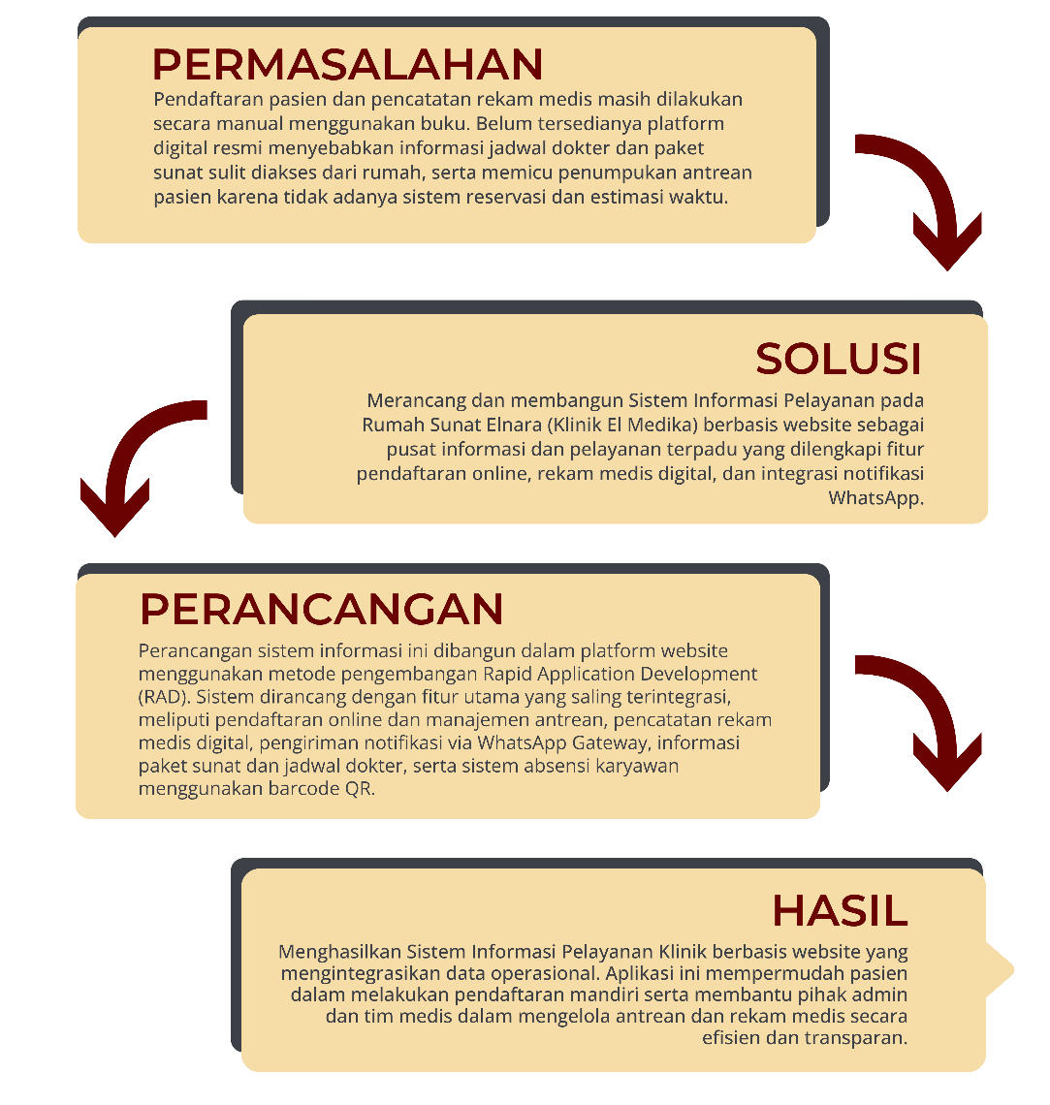
Analisis yang dibutuhkan terhadap " Rancang Bangun Sistem Informasi Pelayanan pada Rumah Sunat Elnara (Klinik El Medika) Berbasis Website” dilakukan melalui metode RAD. Kerangka pemikiran ini disajikan dalam Gambar 1.
Gambar 1. Kerangka Pemikiran

Kontribusi
Pengembangan Sistem Informasi Pelayanan pada Rumah Sunat Elnara (Klinik El Medika) Berbasis Website ini diharapkan dapat memberikan manfaat dan kontribusi nyata bagi berbagai pihak:
- Bagi Pihak Pengelola Klinik (Staf Administrasi, Tim Medis, dan Manajemen)
  - Staf Administrasi: Mempercepat proses verifikasi pendaftaran pasien, otomatisasi pembagian nomor antrean, serta mempermudah pengelolaan data paket layanan sunat dan rekapitulasi laporan kunjungan harian/bulanan tanpa perlu melakukan pencatatan manual pada buku besar.
  - Tim Medis (Dokter dan Perawat): Memudahkan pengaksesan dan pencarian riwayat rekam medis pasien secara cepat dan akurat sebelum tindakan sirkumsisi dilakukan, serta meminimalisir kesalahan dalam pencatatan riwayat medis atau alergi pasien.
  - Manajemen Klinik: Meningkatkan efisiensi biaya operasional (paperless), transparansi tata kelola data pelayanan, serta memperkuat citra profesional Klinik El Medika di mata publik melalui adopsi teknologi digital.
- Bagi Pasien dan Orang Tua Pasien
  - Kemudahan Akses dan Kemandirian: Orang tua dapat mendaftarkan tindakan sirkumsisi untuk anaknya secara online kapan saja dan di mana saja tanpa harus datang lebih awal ke klinik untuk mengambil nomor antrean fisik.
  - Transparansi Informasi Paket dan Biaya: Memperoleh informasi yang jelas dan lengkap mengenai pilihan paket sunat, keunggulan metode medis yang digunakan, serta rincian biaya secara terbuka melalui website resmi.
  - Efisiensi Waktu Tunggu dan Kenyamanan Komunikasi: Memperoleh kepastian jadwal pelayanan dan estimasi nomor antrean guna mereduksi waktu tunggu di ruang tunggu klinik, serta menerima konfirmasi pendaftaran dan pengingat jadwal otomatis secara praktis melalui pesan WhatsApp di ponsel.

TINJAUAN PUSTAKA

Sistem Informasi
Sistem informasi secara teoritis merupakan kombinasi terorganisir dari komponen perangkat keras (hardware), perangkat lunak (software), infrastruktur jaringan, data, serta manusia yang saling berinteraksi untuk mengumpulkan, memproses, menyimpan, dan menyebarkan informasi dalam suatu organisasi (Tarihoran & Suroto, 2025). Menurut Rousyati et al. (2023), sistem informasi bertindak sebagai instrumen teknis yang mempermudah pemrosesan data sehingga memungkinkan pengambilan keputusan yang lebih objektif dan terukur.
Dalam perspektif manajerial, Nova et al. (2022) menjelaskan bahwa sistem informasi dirancang untuk mengatur alur kerja bisnis secara terintegrasi, mulai dari tahap pemasukan data (input), pengolahan (processing), hingga penyajian laporan (output) yang relevan bagi para pemangku kepentingan. Keberadaan sistem informasi berbasis komputer memberikan kemampuan bagi organisasi untuk mengelola volume data yang besar dengan tingkat akurasi yang tinggi serta meminimalisir risiko kesalahan manusia (human error).

Pelayanan Kesehatan
Pelayanan kesehatan merupakan setiap upaya yang diselenggarakan secara mandiri atau bersama-sama dalam suatu organisasi untuk memelihara dan meningkatkan kesehatan, mencegah dan menyembuhkan penyakit, serta memulihkan kesehatan perorangan maupun masyarakat. Di tingkat pelayanan kesehatan primer, klinik memegang peranan kunci dalam menyediakan fasilitas pemeriksaan medis dasar dan spesialistik yang dipimpin oleh tenaga medis profesional (Tarihoran & Suroto, 2025).
Dalam lingkungan operasional klinik, tata kelola data pelayanan medis seperti pencatatan identitas pasien, penjadwalan tindakan, dan rekam medis merupakan komponen vital yang menentukan mutu layanan. Priyandri dan Maiyana (2025) menegaskan bahwa modernisasi pelayanan kesehatan melalui penerapan sistem informasi klinik secara efektif mampu mengurai keterlambatan pencatatan dan meningkatkan efisiensi kerja staf medis. Lebih lanjut, keberadaan sistem pendaftaran digital pada fasilitas pelayanan kesehatan terbukti secara empiris dapat memangkas durasi antrean pasien secara signifikan dan meningkatkan kepuasan pengguna jasa kesehatan (Ariani et al., 2022; Amran et al., 2026).

Website
Website atau situs web didefinisikan sebagai kumpulan halaman web yang saling terhubung dalam sebuah nama domain atau subdomain tertentu di jaringan internet, yang memuat berbagai bentuk informasi digital seperti teks, gambar, audio, video, serta antarmuka interaktif (Septian, 2021). Menurut Putri (2023), website berfungsi sebagai sarana penyebaran informasi dan promosi terpusat yang efisien, di mana masyarakat dapat mengakses informasi layanan, metode medis, dan rincian biaya secara transparan tanpa dibatasi oleh ruang dan waktu.
Berdasarkan sifat interaksinya, website dibedakan menjadi website statis dan website dinamis. Website dinamis memungkinkan terjadinya interaksi dua arah antara pengguna dan sistem, di mana konten halaman dapat berubah secara real-time sesuai dengan masukan data pengguna dan pemrosesan informasi pada basis data server.

Internet
Internet, yang merupakan singkatan dari Interconnected Networking, adalah jaringan komunikasi global yang menghubungkan miliaran perangkat komputer di seluruh dunia secara virtual. Menurut Maulini (2011), internet terdiri dari ribuan jaringan komputer yang saling terhubung melalui protokol standar Transmission Control Protocol/Internet Protocol (TCP/IP) untuk memberikan layanan berbagi data dan informasi kepada pengguna secara lintas batas.
Dalam konteks aplikasi web, internet berfungsi sebagai infrastruktur transportasi data yang memungkinkan peramban (browser) pada perangkat klien untuk berkomunikasi dengan web server. Kehadiran konektivitas internet yang stabil menjadikan aplikasi pelayanan kesehatan berbasis web dapat diakses secara fleksibel dari berbagai lokasi dan perangkat (Priyandri & Maiyana, 2025).

Rapid Application Development (RAD)
Rapid Application Development (RAD) merupakan salah satu model pengembangan perangkat lunak dalam Software Development Life Cycle (SDLC) yang menekankan pada percepatan siklus pembangunan aplikasi melalui pendekatan iteratif dan pembuatan prototip secara cepat (Shabrina et al., 2024). Metode RAD dirancang untuk mengatasi kelemahan model tradisional dengan mengedepankan keterlibatan aktif antara pengembang dan pengguna sepanjang proses perancangan.
Menurut Kendall (2010), pengembangan sistem dengan metode RAD terdiri dari tiga tahapan utama, yaitu:
- Perencanaan Syarat-Syarat (Requirements Planning): Tahap awal di mana pengembang dan pengguna bertemu untuk mengidentifikasi tujuan aplikasi, batasan sistem, serta menentukan kebutuhan informasi secara menyeluruh.
- Workshop Desain RAD (RAD Design Workshop): Tahap perancangan kolaboratif di mana pengembang membangun prototip aplikasi (prototype) dan melakukan perbaikan secara berulang (iterative redesign) berdasarkan umpan balik langsung dari pengguna hingga memperoleh persetujuan rancangan akhir.
- Implementasi (Implementation): Tahap akhir di mana pengembang melakukan pengkodean program secara utuh, pengujian sistem, dan instalasi aplikasi untuk siap digunakan di lingkungan kerja pengguna.

Laravel
Bahasa pemrograman merupakan sekumpulan instruksi, sintaks, dan aturan terstruktur yang digunakan oleh pengembang untuk memerintahkan komputer dalam melakukan pemrosesan data, pemetaan logika, dan eksekusi fungsi aplikasi secara spesifik.
    - PHP
Bahasa pemrograman merupakan sekumpulan instruksi, sintaks, dan aturan terstruktur yang digunakan oleh pengembang untuk memerintahkan komputer dalam melakukan pemrosesan data, pemetaan logika, dan eksekusi fungsi aplikasi secara spesifik.
    - JavaScript
JavaScript merupakan bahasa pemrograman skrip yang beroperasi di sisi klien (client-side scripting) dan berjalan langsung di dalam peramban web pengguna (Sahi, 2020). JavaScript berperan penting dalam memberikan elemen interaktif pada halaman web, memanipulasi Document Object Model (DOM), serta memproses validasi formulir secara langsung sebelum data dikirimkan ke server, sehingga meningkatkan pengalaman pengguna (user experience).

Framework Laravel
Laravel merupakan salah satu framework aplikasi web berbasis PHP yang dirancang dengan konsep open-source untuk mendukung pembangunan sistem berbasis web secara terstruktur, aman, dan cepat (Bagiwa et al., 2025). Laravel mengadopsi pola arsitektur Model-View-Controller (MVC) yang memisahkan antara logika pengelolaan data (Model), antarmuka pengguna (View), dan penanganan alur pemrosesan (Controller) (Wibowo & Wardhani, 2026).
Menurut Pratama et al. (2024), Laravel menyediakan berbagai fitur unggulan modern seperti Eloquent ORM untuk manipulasi relasi basis data, Blade Template Engine untuk penyusunan tata letak antarmuka, routing terstruktur, serta modul autentikasi bawaan yang menjamin tingkat keamanan aplikasi secara optimal. Penggunaan Laravel terbukti meningkatkan modularitas kode dan mempermudah pemeliharaan sistem informasi jangka panjang (Supriatmaja et al., 2024).

Database & MySQL
Basis data (database) didefinisikan sebagai kumpulan data terorganisir yang disimpan secara sistematis di dalam media penyimpanan terkomputerisasi dan dapat diakses, dikelola, serta diperbarui menggunakan perangkat lunak khusus yang disebut Database Management System (DBMS) (Fahzirah, 2024).
MySQL merupakan salah satu sistem manajemen basis data relasional (Relational Database Management System / RDBMS) berbasis Structured Query Language (SQL) yang bersifat open-source (Sonny & Rizki, 2021). Priyandri dan Maiyana (2025) menambahkan bahwa MySQL sangat populer di kalangan pengembang aplikasi web karena memiliki keunggulan berupa kecepatan eksekusi kueri, keandalan pemrosesan data relasional, serta kepraktisan integrasi dengan bahasa pemrograman PHP.

XAMPP
XAMPP merupakan paket perangkat lunak peladen lokal (local server) gratis dan bersifat open-source yang digunakan sebagai lingkungan pengembangan dan pengujian aplikasi berbasis web di dalam komputer lokal (Sonny & Rizki, 2021).
XAMPP mengintegrasikan seluruh komponen utama yang dibutuhkan dalam ekosistem pengembangan web ke dalam satu paket penginstalannya, mencakup web server Apache untuk melayani permintaan HTTP, RDBMS MySQL/MariaDB untuk penyimpanan data, serta interpreter bahasa pemrograman PHP dan Perl (Putri, 2023). Kehadiran XAMPP mempermudah pengembang dalam mengompilasi dan menguji fungsionalitas program sebelum diunggah ke peladen produksi (production server).

METODE PELAKSANAAN

Tempat dan Waktu
Kegiatan Proyek mandiri ini dilaksanakan di Program Studi Manajemen Informatika Jurusan Teknologi Informasi Politeknik Negeri Lampung dan berlangsung mulai September 2025 sampai Desember 2025.

Alat dan Bahan
Alat-alat yang digunakan dalam pembuatan Aplikasi EventNela berbasis website terbagi menjadi dua jenis yaitu, perangkat keras dan perangkat lunak. Alat yang digunakan disajikan pada Tabel 5.

Tabel 5. Alat yang digunakan dalam pembuatan Aplikasi EventNela

Perangkat Keras Perangkat Lunak

- Laptop 1. Windows 11
- Printer 2. DBMS MySQL
- Web browser
- Visual Studio Code
- Web Server
- Microsoft Visio
- Microsoft Word
8. Figma

Bahan-bahan yang diperlukan dalam pembuatan Aplikasi EventNela berbasis website meliputi data dan informasi pendukung yang dibutuhkan dalam proses perancangan dan pengembangan sistem. Bahan-bahan tersebut disajikan pada Tabel 6.

Tabel 6. Bahan yang diperlukan dalam pembuatan Aplikasi EventNela

Bahan Keterangan

Data Organisasi Kemahasiswaan Data berupa nama organisasi, Pembina dan
struktur organisasi yang digunakan sebagai data dasar sistem
Data Kegiatan Ormawa Data kegiatan meliputi nama kegiatan, tanggal, waktu, lokasi, deskripsi, dan poster kegiatan sebagai konten utama aplikasi EventNela.
Data Pengguna Sistem Data pengguna yang terdiri dari admin, validator, dan pengurus Ormawa untuk proses autentikasi dan pengelolaan hak akses sistem.
Data Hasil Wawancara Data yang diperoleh dari hasil wawancara dengan pengurus Ormawa dan pihak
terkait sebagai bahan analisis kebutuhan sistem dan penentuan fitur aplikasi EventNela.
Referensi Literatur Buku, jurnal, dan artikel ilmiah yang berkaitan dengan sistem informasi berbasis website dan manajemen kegiatan
organisasi kemahasiswaan.

Metode Pengumpulan Data
Tahap ini berfokus pada pengumpulan data yang dibutuhkan untuk pengembangan aplikasi EventNela berbasis website. Teknik yang digunakan adalah observasi, yaitu dengan cara meninjau langsung kegiatan serta kebutuhan Ormawa di Polinela. Menurut Widyawati et al. (2017) hal ini merupakan langkah pertama yang diambil untuk memahami isu-isu atau hambatan-hambatan yang kerap muncul pada sistem yang sedang beroperasi. Informasi yang diperoleh dari observasi bersama pihak Ormawa diharapkan benar-benar sesuai dengan kondisi lapangan.

Prosedur Pelaksanaan
Pembuatan aplikasi EventNela berbasis website ini mengunakan RAD yang merupakan pengembangan aplikasi dimulai dari requirements planning, RAD design workshop hingga implementation.

    - Requirements Planning (Perencanaan Syarat-Syarat)
Tahap ini berfokus pada analisis terhadap aplikasi yang akan dibangun. Analisis dilakukan agar aplikasi dapat berjalan dengan baik serta sesuai dengan kebutuhan dan harapan pengguna.

    - RAD Design Workshop (Workshop Desain RAD)
Tahap ini merupakan proses perancangan sistem pada aplikasi EventNela berbasis website. Perancangan dilakukan berdasarkan hasil analisis pada tahap sebelumnya. Rancangan sistem yang dibuat meliputi:
- Perancangan Data Flow Diagram
- Perancangan Database
- Perancangan Entity Relationship Diagram
- Perancangan Flowchart
- Perancangan Layout Application

Implementation
Tahap ini mengembangkan desain sistem menjadi sebuah program dengan bantuan Visual Studio Code. Database dikelola menggunakan MySQL sebagai DBMS, sedangkan bagian back-end dibangun dengan NodeJS. Website yang sudah responsif dihubungkan ke database, kemudian di hosting sehingga aplikasi siap digunakan.

HASIL DAN PEMBAHASAN

Gambaran Umum Aplikasi
Aplikasi EventNela dirancang untuk mempermudah civitas akademika Politeknik Negeri Lampung dalam mengakses informasi terkait kegiatan Ormawa. Informasi mengenai acara, jadwal kegiatan, serta pengumuman penting dapat tersampaikan secara luas, cepat, dan tepat sasaran dengan aplikasi ini.
Aplikasi ini sangat mudah digunakan karena dapat diakses melalui berbagai perangkat yang terhubung ke internet. Seluruh informasi kegiatan Ormawa tersaji secara terpusat sehingga mahasiswa, pengurus organisasi, dan pihak kampus dapat memperoleh informasi tanpa harus mencari dari berbagai sumber terpisah.

Requirements Planning
Tahap Requirements Planning merupakan proses perencanaan kebutuhan dan persyaratan yang diperlukan dalam pengembangan aplikasi EventNela. Identifikasi terhadap fitur, fungsi, serta sumber daya yang dibutuhkan dilakukan pada tahap ini agar sistem dapat berjalan sesuai tujuan. Kebutuhan tersebut diperoleh melalui wawancara dengan pengurus Ormawa serta observasi alur penyebaran informasi kegiatan sebelumnya.

Analisis Sistem yang Berjalan
Sistem pengelolaan kegiatan Ormawa di Politeknik Negeri Lampung saat ini masih dilakukan secara manual dan belum terintegrasi dalam satu sistem informasi terpusat. Ormawa mengelola data kegiatan secara mandiri dengan memanfaatkan media terpisah seperti grup WhatsApp, Google Form, dan media sosial untuk pengajuan, publikasi, serta dokumentasi kegiatan. Proses pengajuan kegiatan dilakukan dengan mengumpulkan berkas administrasi secara terpisah, sedangkan proses validasi dan pemantauan kegiatan masih dilakukan secara konvensional oleh pihak terkait.

Penyebaran informasi kegiatan kepada mahasiswa belum terkelola secara optimal karena tidak adanya media khusus yang menampilkan jadwal kegiatan Ormawa secara terstruktur dan real-time. Hal tersebut menyebabkan informasi kegiatan sering terlambat diterima, data kegiatan sulit ditelusuri kembali, serta berpotensi terjadi benturan jadwal antar kegiatan. Berdasarkan kondisi tersebut, diperlukan sebuah sistem berbasis website yang mampu mengintegrasikan pengelolaan data Ormawa, pengajuan dan validasi kegiatan, serta publikasi informasi kegiatan secara terpusat dan terstruktur. Mapping chart berjalan disajikan pada Gambar 3.
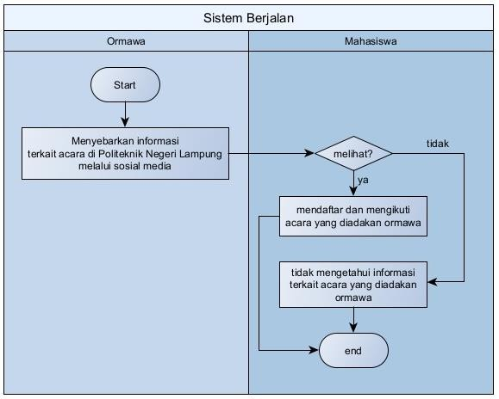
Gambar 3. Mapping Chart Sistem yang Berjalan

Rancangan Sistem yang Diusulkan
Sistem yang diusulkan berupa aplikasi berbasis web yang dirancang untuk mendukung pengelolaan dan penyampaian informasi kegiatan organisasi kemahasiswaan secara terintegrasi. Aplikasi ini melibatkan empat peran utama, yaitu Ormawa, Admin, Validator, dan mahasiswa umum sebagai pengguna

pengakses informasi. Proses dalam sistem dilaksanakan secara daring, mencakup autentikasi pengguna, pengelolaan data, validasi kegiatan, serta publikasi informasi kegiatan kepada mahasiswa.
Proses penggunaan sistem dimulai dari sisi Ormawa melalui login menggunakan akun yang telah terdaftar. Pengguna diarahkan ke Dashboard Ormawa untuk mengakses fitur profil organisasi dan pengelolaan kegiatan. Fitur profil digunakan untuk memperbarui data organisasi sesuai kebutuhan. Menu kegiatan dimanfaatkan untuk mengajukan kegiatan baru dengan menginput data kegiatan yang kemudian disimpan ke dalam basis data. Riwayat pengajuan kegiatan dapat dipantau melalui dashboard untuk mengetahui status kegiatan, baik menunggu validasi, disetujui, maupun ditolak.
Halaman Admin disediakan sebagai sarana pengelolaan seluruh data utama aplikasi. Admin memiliki hak akses untuk mengelola data Ormawa, data dosen, serta data gedung sebagai pendukung pelaksanaan kegiatan. Proses verifikasi kegiatan dilakukan melalui menu kegiatan dengan meninjau data yang diajukan oleh Ormawa. Keputusan persetujuan atau penolakan kegiatan ditentukan berdasarkan kelengkapan data dan ketentuan yang berlaku. Data kegiatan yang telah diverifikasi selanjutnya disimpan ke dalam basis data dan diteruskan ke tahap validasi berikutnya.
Halaman Validator menampilkan daftar kegiatan yang telah diverifikasi oleh Admin. Proses validasi menghasilkan status kegiatan disetujui atau ditolak yang kemudian disimpan ke dalam basis data. Hasil validasi tersebut menjadi penentu kelayakan kegiatan untuk ditampilkan kepada pengguna umum.
Akses sistem bagi mahasiswa umum tidak memerlukan proses login. Pengguna dapat melihat daftar kegiatan yang telah disetujui, jadwal pelaksanaan kegiatan, serta informasi umum terkait aplikasi EventNela. Halaman informasi menyediakan panduan penggunaan aplikasi dalam bentuk dokumen PDF. Tampilan informasi dirancang agar mudah dipahami sehingga mahasiswa dapat memperoleh informasi kegiatan secara cepat dan akurat. Mapping chart yang diusulkan disajikan pada Gambar 4.

Gambar 4. Mapping Chart Sistem yang Diusulkan

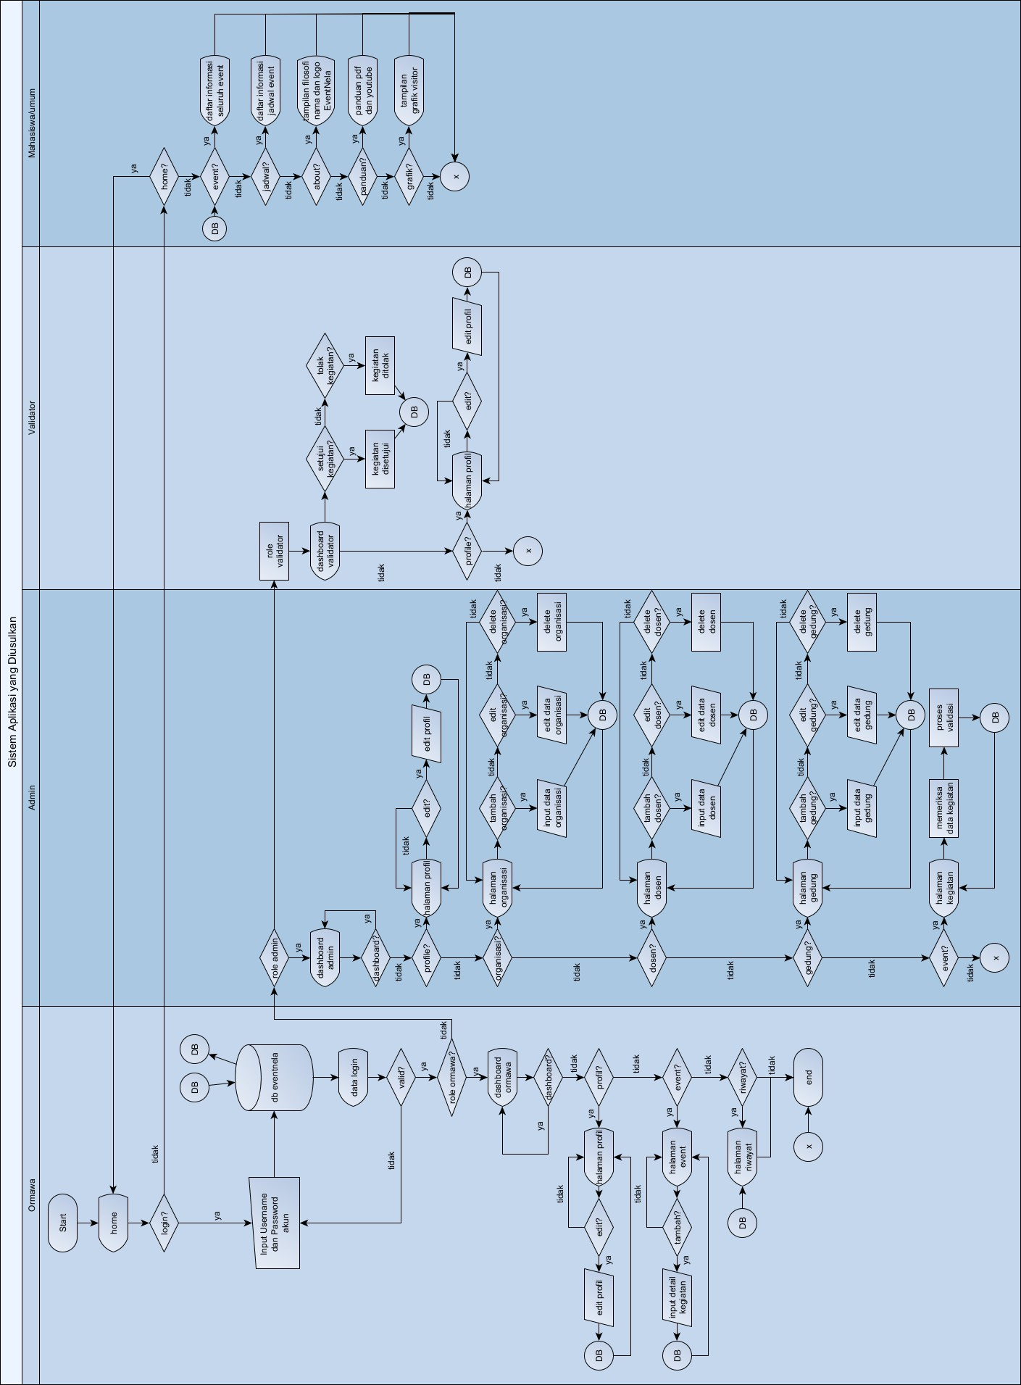

  - RAD Design Workshop
Tahap ini merupakan kelanjutan dari tahap sebelumnya. Pada tahap ini, hasil dari tahap awal perencanaan desain perangkat lunak mulai divisualisasikan. Kegiatan ini bertujuan untuk menentukan arsitektur sistem secara keseluruhan. Pada tahap ini, dibuat rancangan DFD, ERD, serta Flowchart.

Gambar 5. DFD Level 0

Rancangan DFD
Perancangan DFD untuk aplikasi EventNela, dibuat dalam bentuk DFD Level 0 dan DFD Level 1, yang diuraikan sebagai berikut.

DFD Level 0
DFD Level 0 menggambarkan hubungan antara aplikasi dengan entitas luar yang terlibat dalam sistem. Diagram ini menunjukkan bagaimana data mengalir dari dan ke sistem utama. Rancangan DFD Level 0 untuk aplikasi EventNela dapat dilihat pada Gambar 5.
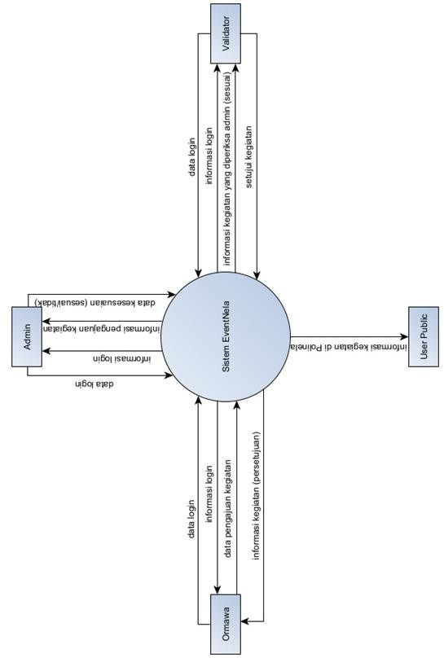

DFD Level 1
DFD Level 1 merupakan representasi yang lebih terperinci dari DFD Level
0. Diagram ini menggambarkan aliran data secara lebih spesifik, termasuk proses-proses utama yang terjadi dalam sistem serta bagaimana data diproses di dalamnya. DFD Level 1 disajikan pada Gambar 6.

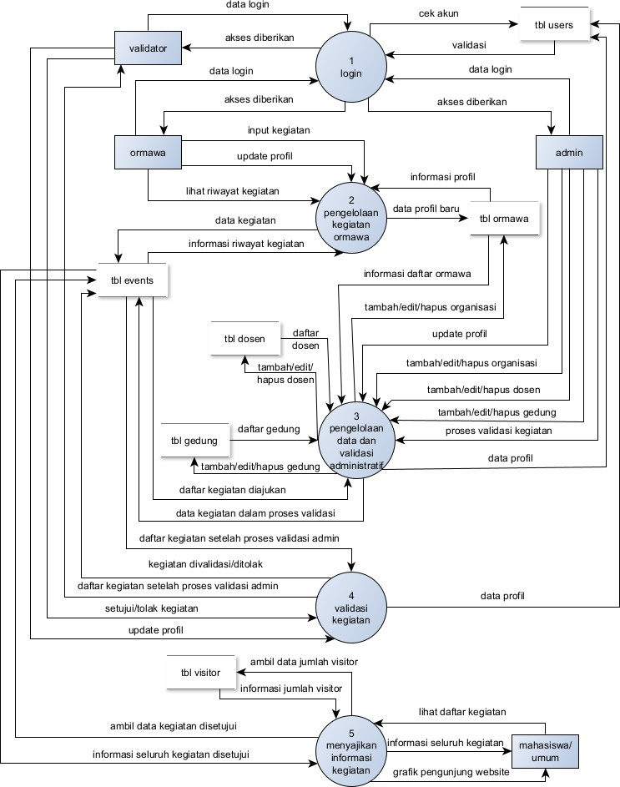

Gambar 6. DFD Level 1

Gambar 7. Rancangan ERD

    - Rancangan Database
Rancangan database dibuat untuk mendukung penyimpanan dan pengelolaan data pada aplikasi EventNela. Struktur database dirancang sesuai kebutuhan sistem agar data dapat saling terhubung dan terkelola dengan baik.

- ERD
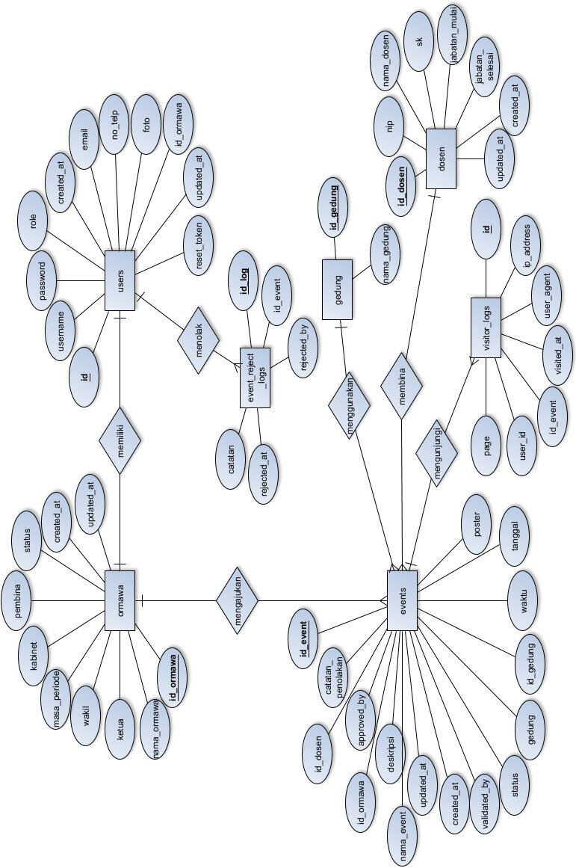
Desain database pada server divisualisasikan menggunakan ERD. Diagram ini menggambarkan entitas serta atribut yang diperlukan dalam aplikasi. Seperti pada Gambar 7 berikut.

- Database
Desain database dibuat menggunakan MySQL, sebuah perangkat lunak yang dapat digunakan secara gratis. Aplikasi EventNela yang dikembangkan terdiri dari empat tabel utama, sebagaimana dijelaskan berikut ini.
Database: eventnela
Tabel 7. Tabel Ormawa

Nama Field | Tipe Data | Keterangan
id_ormawa | int(11) | Primary key, identitas unik Ormawa
nama_ormawa | varchar(100) | Nama organisasi mahasiswa
ketua | varchar(150) | Nama ketua Ormawa
wakil | varchar(150) | Nama wakil ketua Ormawa
masa_periode | varchar(50) | Masa periode Ormawa
kabinet | varchar(100) | Nama kabinet Ormawa
pembina | varchar(150) | Nama pembina Ormawa
status | enum('aktif','tidak aktif') | Status keaktifan Ormawa
created_at | datetime | Waktu data dibuat
updated_at | datetime | Waktu data diperbarui

Tabel 8. Tabel Dosen

Nama Field | Tipe Data | Keterangan
id_dosen | int(11) | Primary key, identitas unik Dosen
nip | varchar(30) | NIP Dosen
nama_dosen | varchar(150) | Nama pembina Ormawa
sk | varchar(255) | File SK dosen
jabatan_mulai | date | Waktu mulai jabatan
jabatan_selesai | date | Waktu selesai jabatan
created_at | datetime | Waktu data dibuat
updated_at | datetime | Waktu data diperbarui

Tabel 9. Tabel Gedung

Nama Field | Tipe Data | Keterangan
id_gedung | int(11) | Primary key, identitas unik gedung
nama_gedung | varchar(100) | Nama gedung yang digunakan

Tabel 10. Tabel Users
Nama Field Tipe Data Keterangan
id int(11) Primary key pengguna
username varchar(50) Username yang digunakan untuk login
password varchar(255) Password yang telah di-hash
role enum('admin','organisasi') Menentukan hak akses pengguna created_at timestamp Waktu akun dibuat

Tabel 11. Tabel Events

Nama Field Tipe Data Keterangan

id_event int(11) Primary key kegiatan
id_ormawa int(11) Relasi ke tabel Ormawa
nama_event varchar(150) Nama acara/kegiatan
poster varchar(255) File poster kegiatan
tanggal date Tanggal acara
waktu time Waktu pelaksanaan acara
id_gedung int(11) Relasi ke tabel gedung
gedung varchar(100) Tempat atau gedung yang digunakan

status enum('pending admin','rejected admin',’pending
validator’,’rejected
validator’,’published’)
Status verifikasi admin dan validator

validated_by int(11) Divalidasi oleh
created_at datetime Waktu kegiatan diajukan
updated_at datetime Waktu pembaruan data
deskripsi text Deskripsi kegiatan
approved_by int(11) Disetujui oleh
catatan_penolakan text Catatan alasan penolakan

Tabel 12. Tabel Visitor_logs

Nama Field | Tipe Data | Keterangan
id | int(11) | Primary key, identitas unik visitor
ip_address | varchar(50) | Alamat IP
user_agent | text | Informasi browser
visited_at | datetime | Waktu kunjungan
id_event | int(11) | Foreign key ke event
user_id | int(11) | Foreign key ke users
page | varchar(100) | Halaman yang diakses

Tabel 13. Tabel Event_reject_logs

Nama Field Tipe Data Keterangan

id_log int(11) Primary key, identitas unik event ditolak
id_event int(11) Foreign key ke event
rejected_by int(11) Foreign key ke user
catatan text Waktu kunjungan
rejected_at datetime Waktu pengajuan ditolak

    - Rancangan Flowchart Program
Flowchart merupakan diagram yang menggambarkan alur sistem, tahapan-tahapan dalam program, serta proses yang dapat dilakukan oleh setiap pengguna dalam aplikasi. Berikut adalah flowchart dalam aplikasi EventNela.

- Flowchart Halaman Awal (Landing Page)
Flowchart landing page ini menggambarkan proses yang dapat dilakukan oleh semua pengguna, seperti melihat event, jadwal, tentang EventNela, panduan, dan lainnya. Flowchart landing page disajikan pada Gambar 8.
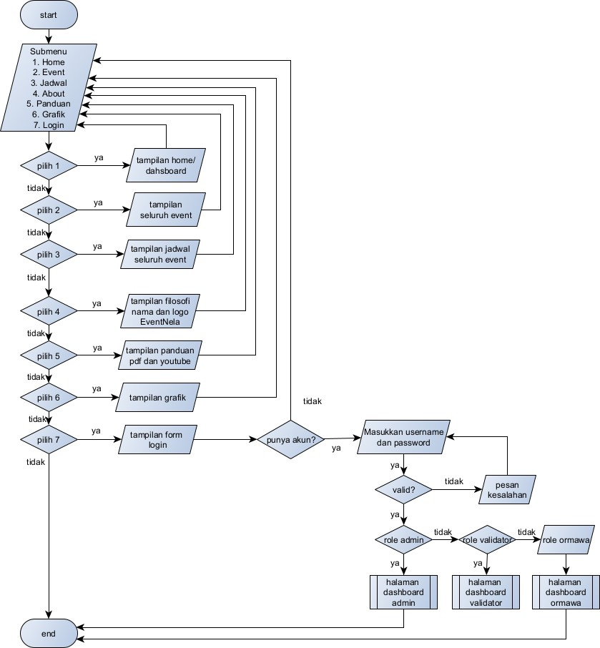

Gambar 8. Flowchart Landing Page

- Flowchart Login
Flowchart login menggambarkan proses yang dilakukan oleh setiap pengguna baik Ormawa, Admin, maupun Validator untuk mengakses aplikasi. Pengguna perlu memasukkan username dan password yang valid untuk dapat masuk ke aplikasi. Flowchart halaman login disajikan pada Gambar 9.
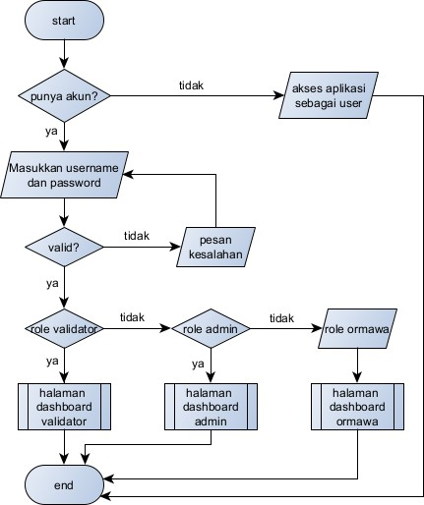
Gambar 9. Flowchart Login

- Flowchart Ormawa
Flowchart halaman Ormawa menggambarkan proses yang dapat dilakukan oleh Ormawa, seperti mengajukan event, mengedit profil, dan melihat riwayat pengajuan. Flowchart halaman Ormawa disajikan pada Gambar 10.

Gambar 10. Flowchart Ormawa

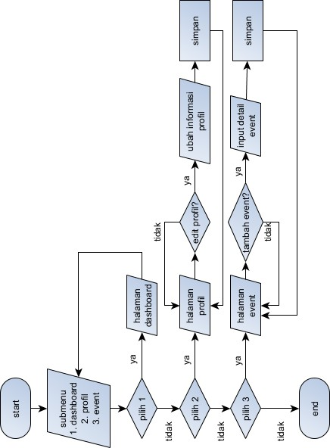

- Flowchart Admin
Flowchart halaman admin menggambarkan proses yang dapat dilakukan oleh admin, seperti memproses validasi, mengedit profil, mengelola akun organisasi, mengelola daftar gedung dan mengelola daftar dosen. Flowchart halaman admin disajikan pada Gambar 11.

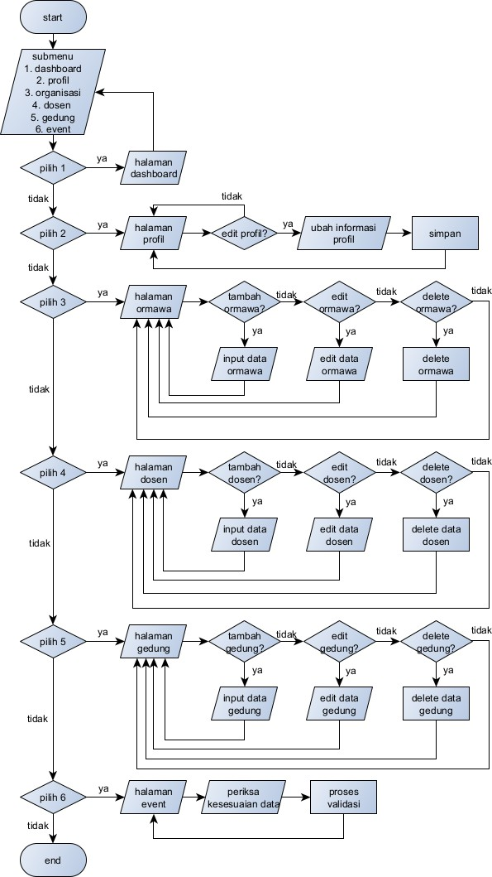

Gambar 11. Flowchart Admin

- Flowchart Validator
Flowchart halaman validator menggambarkan proses yang dapat dilakukan oleh validator, seperti mengedit profil dan validasi kegiatan. Flowchart halaman validator disajikan pada gambar 12.

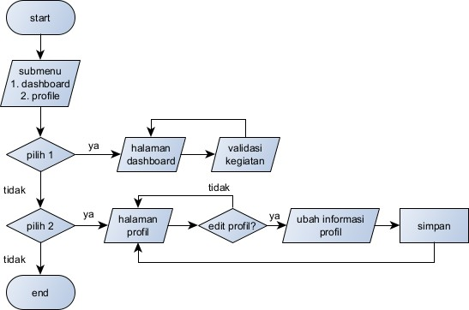

Gambar 12. Flowchart Validator

    - Desain Interface
Desain Interface adalah tampilan yang dirancang untuk memenuhi kebutuhan pengguna. Desain interface untuk Admin, Validator, Ormawa, dan User (Landing Page) dalam aplikasi EventNela sebagai berikut.

- Halaman Landing Page (Home)
Halaman ini berfungsi sebagai pusat kendali awal bagi pengguna. Menampilkan menu utama sesuai peran, seperti navigasi menuju Event, Jadwal, About, Panduan dan Grafik. Setelah pengguna memilih salah satu menu, mereka akan diarahkan ke halaman terkait untuk melihat informasi lebih detail atau melakukan tindakan tertentu sesuai fitur yang tersedia. Halaman home disajikan pada Gambar 13.

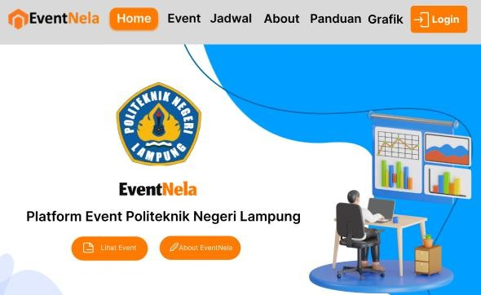
Gambar 13. Halaman Home

- Halaman Event
Halaman ini menampilkan daftar kegiatan atau acara yang tersedia. Pengguna dapat melihat informasi detail mengenai acara, lokasi, tanggal, dan status pendaftaran. Setelah pengguna memilih salah satu acara, mereka dapat melihat detail lebih lengkap, mendaftar, atau melakukan interaksi lain seperti membagikan informasi acara. Halaman event dan detail event disajikan pada Gambar 14 dan 15.
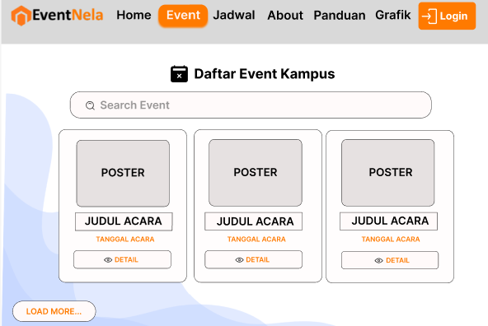
Gambar 14. Halaman Event

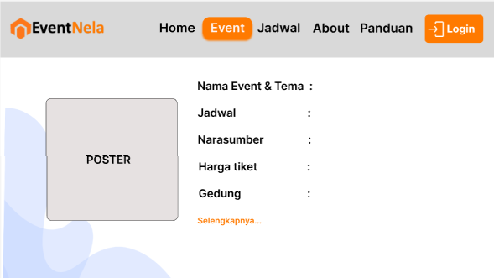
Gambar 15. Halaman Detail Event

- Halaman Jadwal
Halaman ini menyediakan tampilan jadwal kegiatan secara terstruktur. Pengguna dapat memantau waktu pelaksanaan kegiatan dan merencanakan partisipasi. Setelah pengguna memilih jadwal tertentu, mereka dapat melihat rincian kegiatan dan langsung dialihkan ke menu Event. Halaman jadwal disajikan pada Gambar 16.
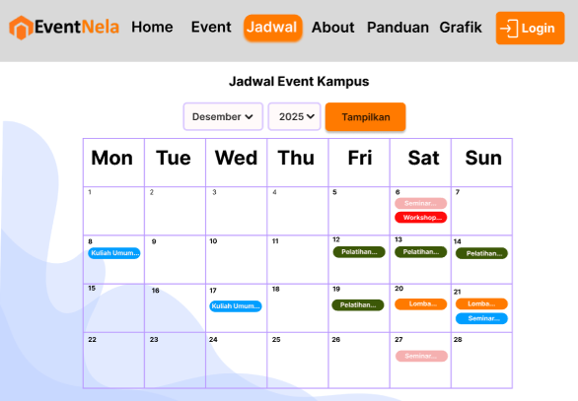
Gambar 16. Halaman Jadwal

- Halaman About
Halaman ini menampilkan informasi mengenai aplikasi EventNela dan filosofi logo. Setelah pengguna membaca informasi, mereka dapat kembali ke halaman sebelumnya atau mengakses menu lainnya. Halaman about disajikan pada Gambar 17.
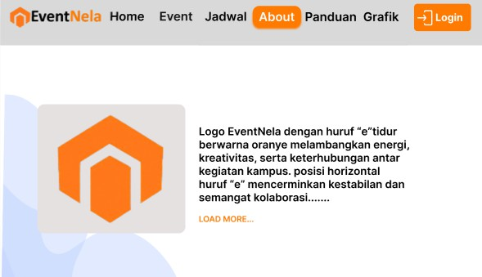
Gambar 17. Halaman About

- Halaman Panduan
Berisi petunjuk penggunaan aplikasi, termasuk tata cara login, pengelolaan kegiatan, dan pemanfaatan fitur-fitur sesuai peran pengguna. Halaman panduan disajikan pada Gambar 18.
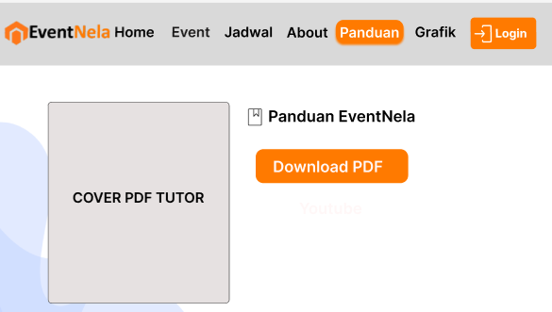
Gambar 18. Halaman Panduan

- Halaman Grafik
Halaman ini digunakan untuk menampilkan data statistik jumlah kunjungan pengguna ke website EventNela dalam periode waktu tertentu. Informasi grafik disajikan dalam bentuk grafik batang untuk memudahkan pemantauan dan analisis tingkat kunjungan pengguna. Halaman grafik disajikan pada Gambar 19.
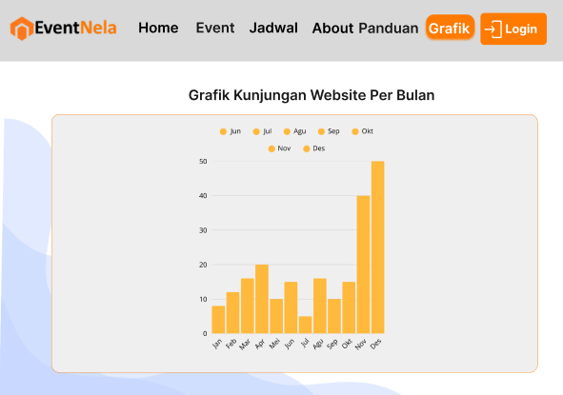
Gambar 19. Halaman Grafik

- Halaman Login
Halaman login merupakan tempat bagi pengguna untuk melakukan autentikasi dan masuk ke aplikasi sesuai peran Admin, Validator, atau Ormawa. Setelah pengguna berhasil login, mereka akan diarahkan ke dashboard sesuai peran masing-masing. Halaman login disajikan pada Gambar 20.

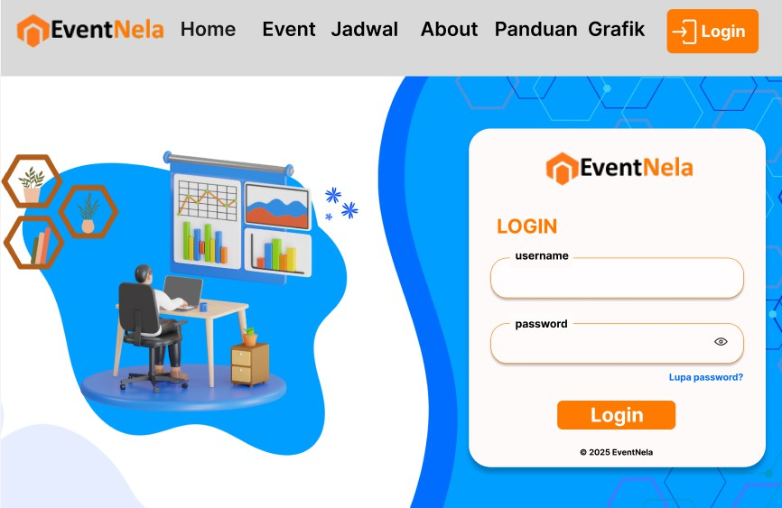
Gambar 20. Halaman Login

- Halaman Lupa Sandi
Halaman ini memungkinkan pengguna melakukan pemulihan akun dengan mengatur ulang kata sandi melalui email atau nomor telepon yang terdaftar. Setelah pengguna menyelesaikan proses, mereka dapat login kembali menggunakan kata sandi baru. Halaman lupa sandi disajikan pada Gambar 21.
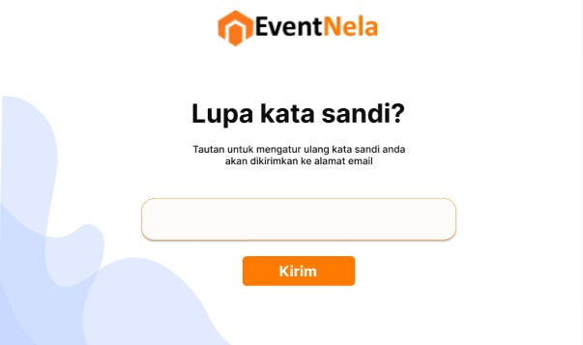
Gambar 21. Halaman Lupa Sandi

- Halaman Dashboard Ormawa
Menjadi pusat kendali bagi pengurus Ormawa, ringkasan kegiatan, dan akses cepat ke fitur pengelolaan Ormawa. Setelah pengguna memilih menu tertentu, mereka akan diarahkan ke halaman pengelolaan kegiatan ataupun profil Ormawa. Halaman dashboard Ormawa disajikan pada Gambar 22.
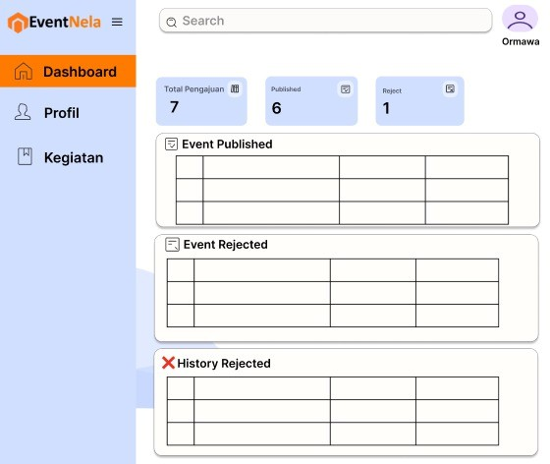

Event
Gambar 22. Halaman Dashboard Ormawa

- Halaman Profil Ormawa
Pengurus dapat memperbarui profil sesuai kebutuhan. Setelah pengguna melakukan perubahan, sistem akan menyimpan data dan menampilkan konfirmasi keberhasilan. Halaman profil Ormawa disajikan pada Gambar 23.

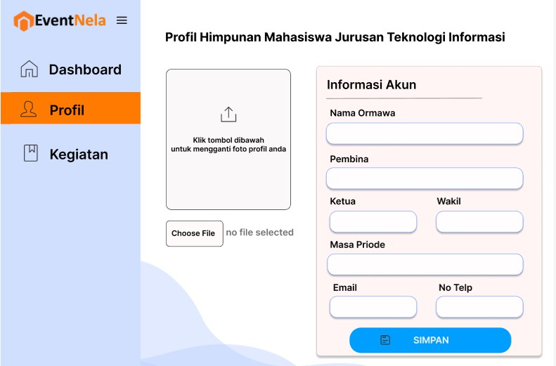
Event
Gambar 23. Halaman Profil Ormawa

- Halaman Event Ormawa
Menampilkan daftar kegiatan yang dibuat atau dikelola oleh Ormawa. Pengurus dapat menambah dan menghapus kegiatan. Halaman event Ormawa disajikan pada Gambar 24.
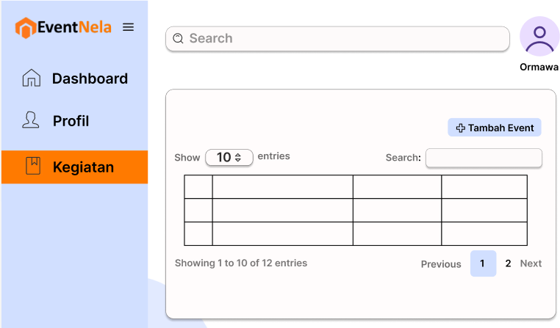

Event
Gambar 24. Halaman Event Ormawa

- Halaman Dashboard Admin
Menjadi pusat kendali bagi admin, menampilkan ringkasan kegiatan yang perlu dicek beserta status validasi terkini. Setelah pengguna memilih kegiatan yang akan diproses validasi, mereka dapat melihat Ormawa, data pembina, data gedung, dan daftar kegiatan. Halaman dashboard admin disajikan pada Gambar 25.
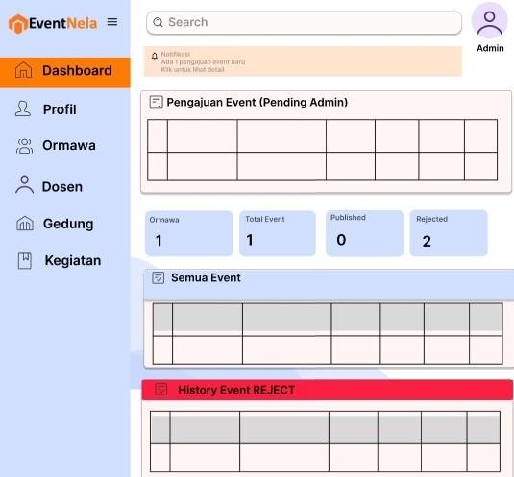
Event
Gambar 25. Halaman Dashboard Admin

- Halaman Profil Admin
Admin dapat memperbarui data profil jika diperlukan. Setelah pengguna memperbarui data, sistem akan menyimpan perubahan dan menampilkan konfirmasi. Halaman profil admin disajikan pada Gambar 26.

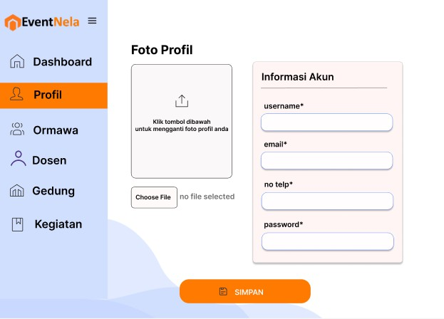
Event
Gambar 26. Halaman Profil Admin

- Halaman Ormawa Admin
Menyajikan daftar Ormawa yang perlu diverifikasi atau dipantau oleh admin dan dapat menambahkan Ormawa yang belum terdata. Halaman Ormawa admin disajikan pada Gambar 27.
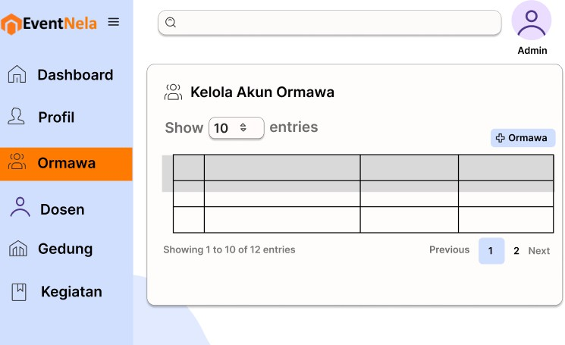
Event
Gambar 27. Halaman Ormawa Admin

- Halaman Dosen Admin
Menyajikan daftar nama dosen yang akan dipilih menjadi Pembina Ormawa dan dapat menambahkan daftar dosen yang belum terdata. Halaman dosen admin disajikan pada Gambar 28.
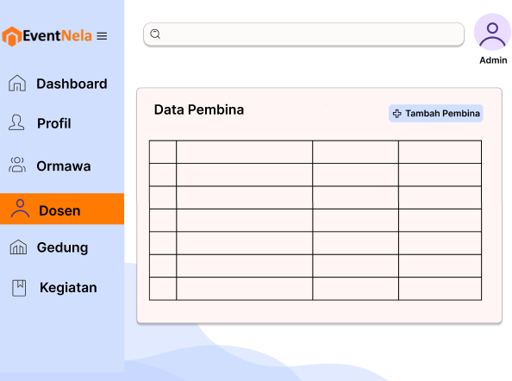
Event
Gambar 28. Halaman Dosen Admin

- Halaman Gedung Admin
Menyajikan daftar nama gedung yang dapat dipinjam untuk setiap acara dan dapat menambahkan daftar Gedung yang belum terdata. Halaman gedung admin disajikan pada Gambar 29.

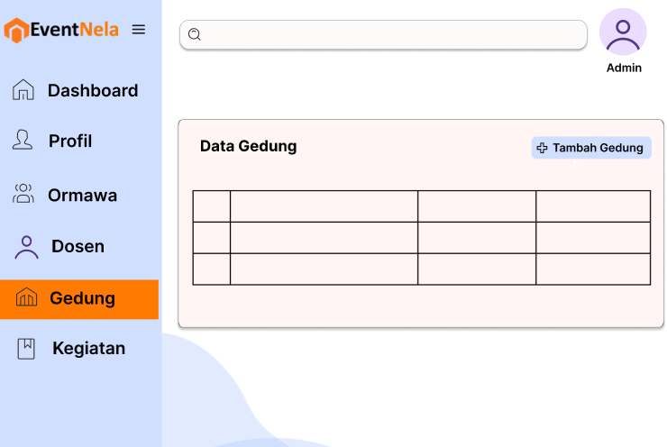
Event
Gambar 29. Halaman Gedung Admin

- Halaman Event Admin
Menampilkan kegiatan yang perlu diverifikasi, termasuk informasi detail acara dan dokumen pendukung. Halaman event admin disajikan pada Gambar 30.
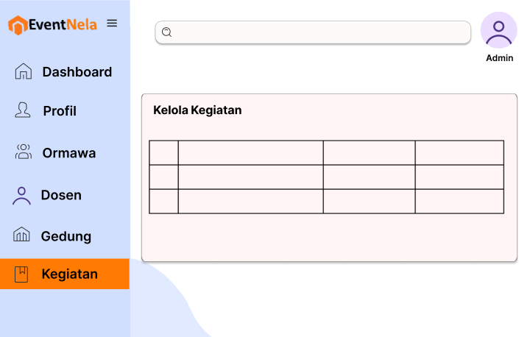
Event
Gambar 30. Halaman Event Admin

- Halaman Dashboard Validator
Menjadi pusat kendali utama bagi validator, menampilkan ringkasan seluruh aktivitas pengelolaan data Ormawa, dan kegiatan. Halaman dashboard validator disajikan pada Gambar 31.
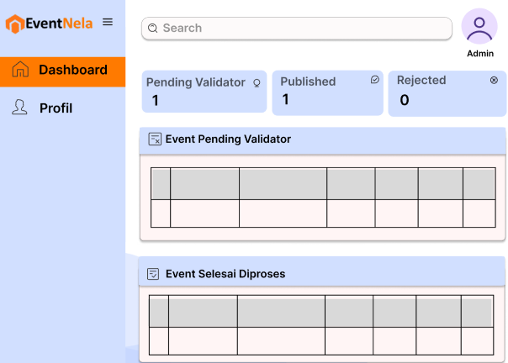
Gambar 31. Halaman Dashboard Validator

- Halaman Profil Validator
Validator dapat memperbarui data profil jika diperlukan. Setelah pengguna memperbarui data, sistem akan menyimpan perubahan dan menampilkan konfirmasi. Halaman profil validator disajikan pada Gambar 32.

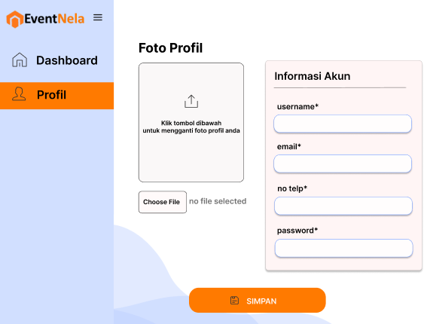
Gambar 32. Halaman Profil Validator

Implementasi
Tahap implementasi adalah tahap penerapan dari hasil analisis dan perancangan untuk diinterpretasikan ke dalam bahasa pemrograman.
Tampilan program adalah antarmuka yang daoat dilihat oleh seluruh pengguna aplikasi, baik User, Ormawa, Admin, maupun Validator. Tampilan umum aplikasi diuraikan sebagai berikut.

- Landing Page (Home)
Halaman ini merupakan halaman awal yang dapat diakses oleh seluruh pengguna tanpa perlu login terlebih dahulu. Tampilan home disajikan pada Gambar 33.

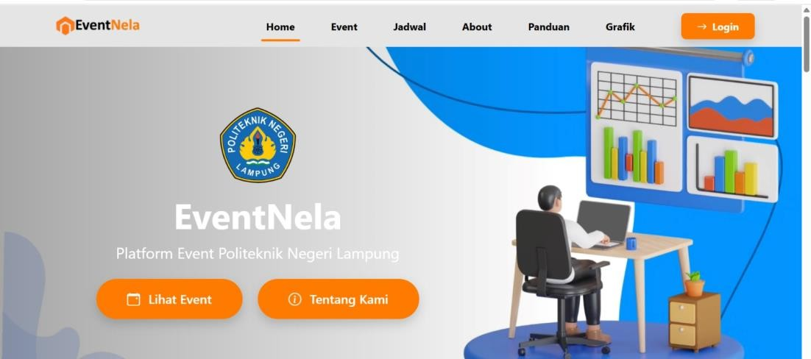
Gambar 33. Tampilan Home

- Event
Halaman ini menampilkan daftar kegiatan atau acara yang dapat diikuti. Pengguna dapat melihat informasi lengkap tentang kegiatan, termasuk lokasi, tanggal, dan formulir pendaftaran. Jika pengguna memilih kegiatan tertentu, pengguna dapat melihat informasi lebih rinci. Tampilan event disajikan pada Gambar 34.
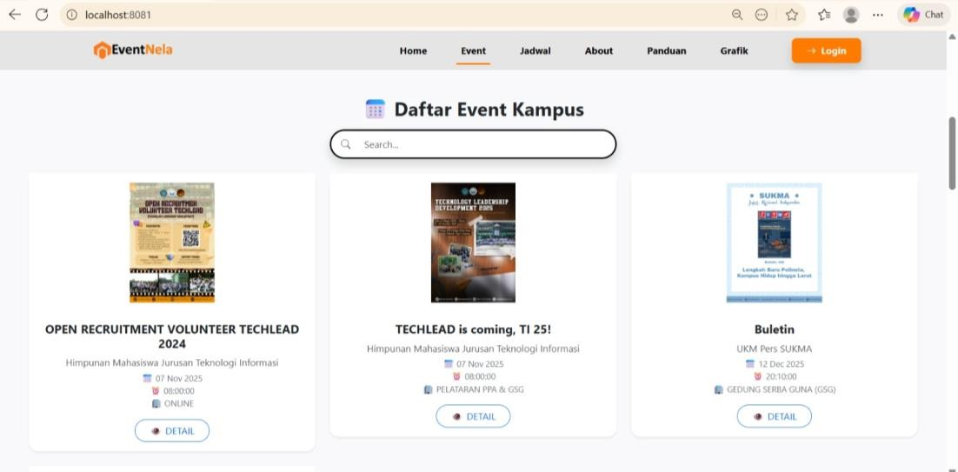
Gambar 34. Tampilan Event

- Jadwal
Halaman ini menampilkan jadwal kegiatan yang tersusun rapi sehingga mudah dipahami. Pengguna dapat mengetahui waktu pelaksanaan setiap kegiatan serta dapat melihat rincian kegiatan setelah memilih salah satu kegiatan yang tertera. Tampilan jadwal disajikan pada Gambar 35.
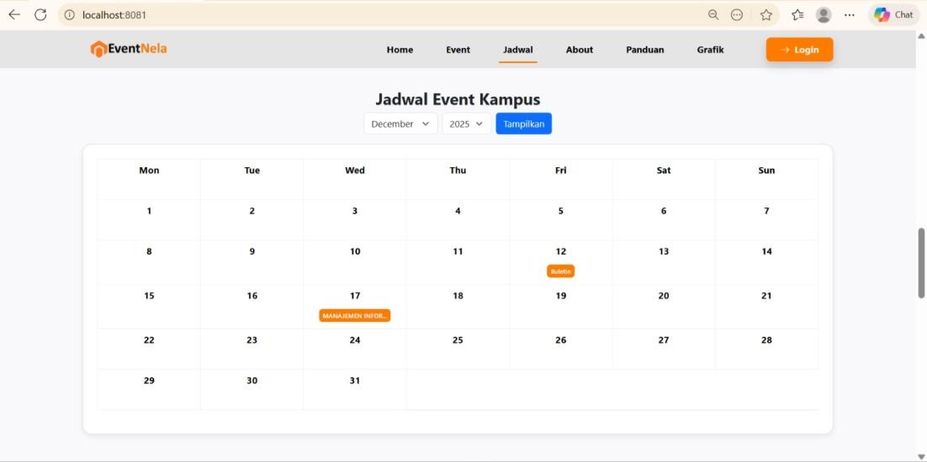
Gambar 35. Tampilan Jadwal

- About
Halaman ini berisi penjelasan mengenai aplikasi EventNela beserta makna dan filosofi logo yang digunakan. Tampilan about disajikan pada Gambar 36.
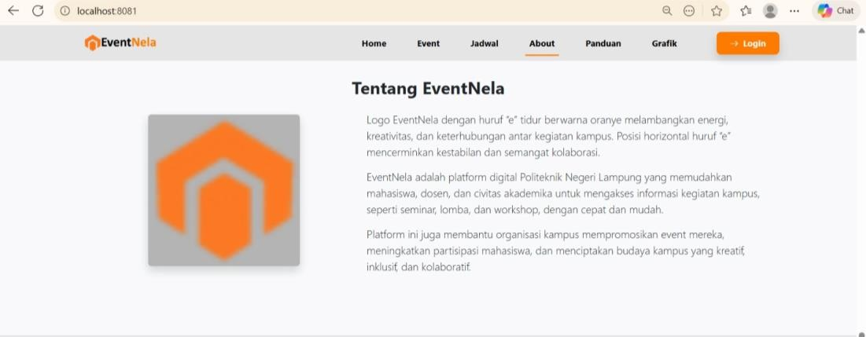
Gambar 36. Tampilan About

- Panduan
Halaman ini memuat panduan penggunaan aplikasi, mencakup tata cara login, pengelolaan kegiatan, serta pemanfaatan fitur-fitur sesuai dengan peran masing-masing pengguna. Tampilan panduan disajikan pada Gambar 37.
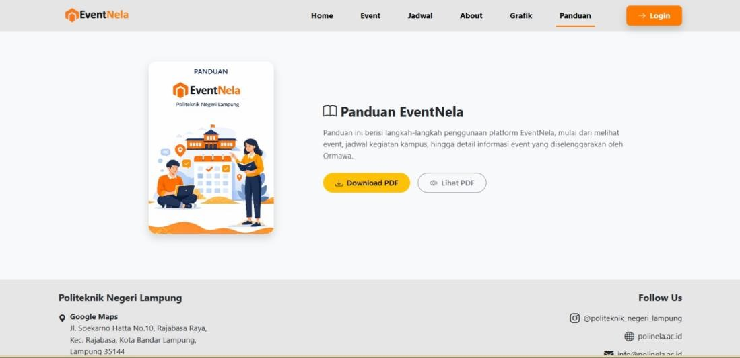
Gambar 37. Tampilan Panduan

- Grafik
Halaman Grafik menyajikan data jumlah pengunjung aplikasi EventNela yang ditampilkan dalam bentuk visual grafik untuk memudahkan pemantauan. Tampilan grafik disajikan pada Gambar 38.
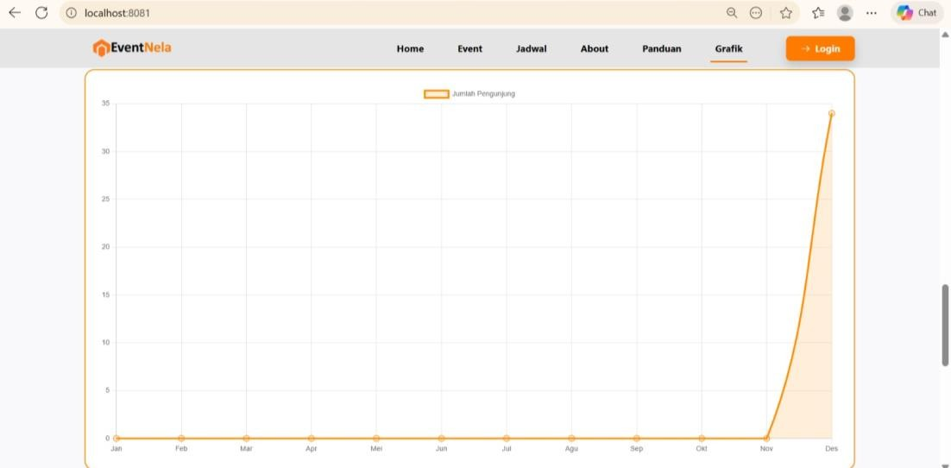
Gambar 38. Tampilan Grafik

- Login
Halaman login digunakan oleh pengguna untuk melakukan proses autentikasi sesuai peran sebagai Admin, Validator, atau Ormawa. Setelah berhasil masuk, pengguna akan diarahkan ke dashboard berdasarkan peran yang dimiliki. Tampilan login disajikan pada Gambar 39.
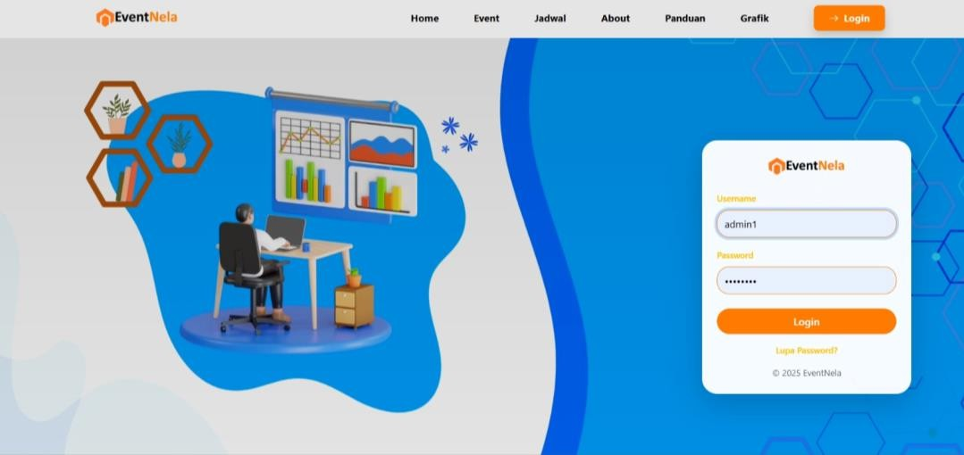
Gambar 39. Tampilan Login

- Lupa Sandi
Halaman ini menyediakan fasilitas pemulihan akun bagi pengguna yang lupa kata sandi dengan melakukan pengaturan ulang melalui email yang terdaftar. Tampilan lupa sandi disajikan pada Gambar 40.
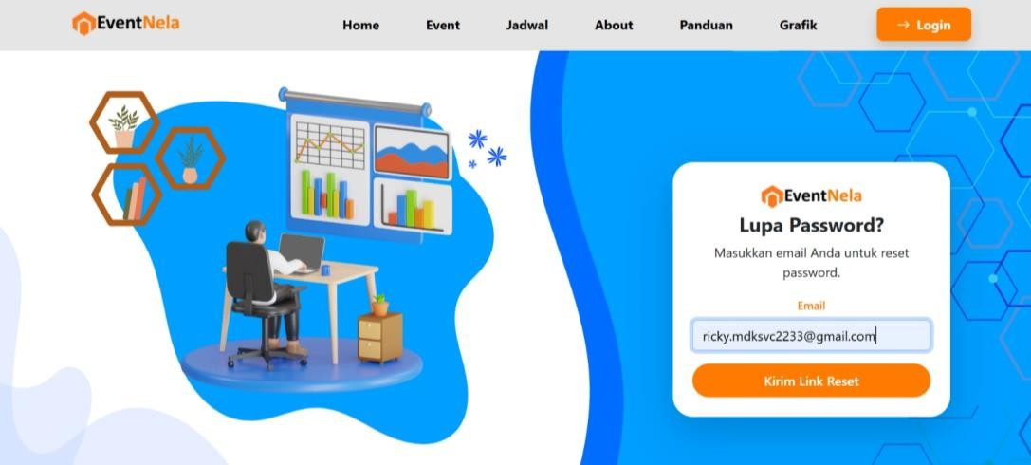
Gambar 40. Tampilan Lupa Sandi

- Dashboard Ormawa
Halaman ini berfungsi sebagai pusat pengelolaan bagi pengurus Ormawa dengan menampilkan kegiatan serta akses cepat ke fitur utama. Tampilan dashboard Ormawa disajikan pada Gambar 41.
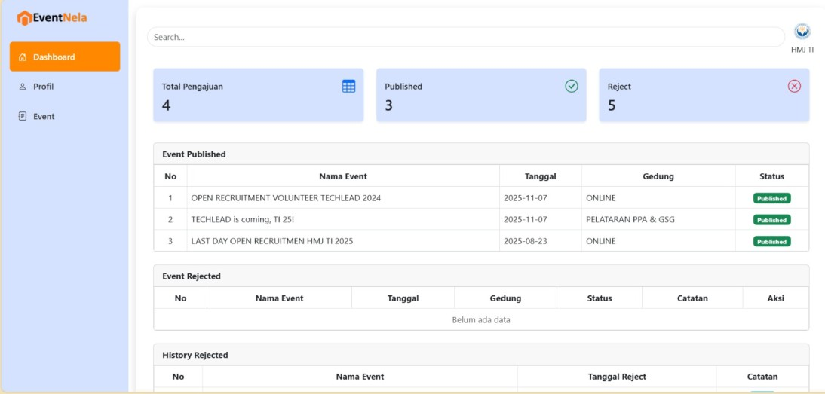
Gambar 41. Tampilan Dashboard Ormawa

- Profil Ormawa
Pengurus Ormawa dapat memperbarui informasi profil sesuai kebutuhan pada halaman ini. Sistem akan menyimpan data dan menampilkan notifikasi keberhasilan setelah perubahan dilakukan. Tampilan profil Ormawa disajikan pada Gambar 42.
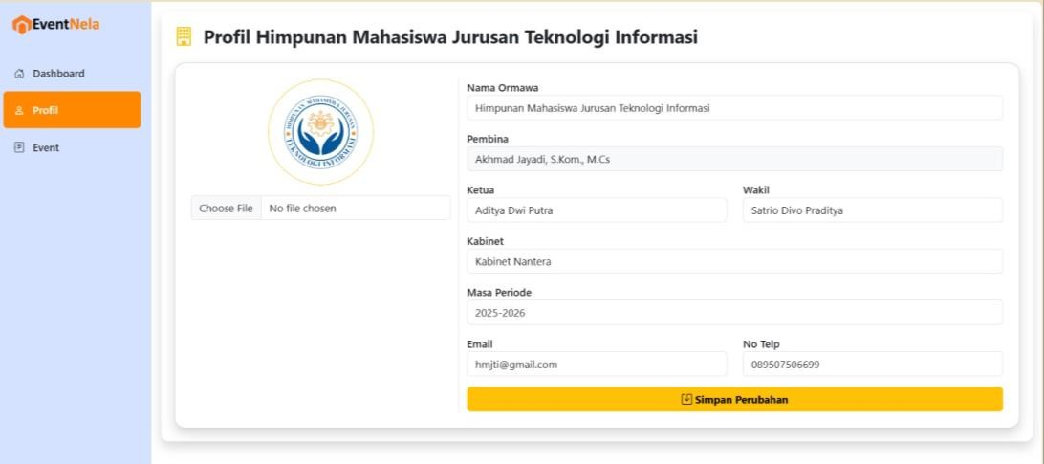
Gambar 42. Tampilan Profil Ormawa

- Event Ormawa
Halaman ini menampilkan daftar kegiatan yang dibuat atau dikelola oleh Ormawa. Pengurus memiliki hak untuk menambahkan maupun menghapus data kegiatan. Tampilan kegiatan ormawa disajikan pada Gambar 43.
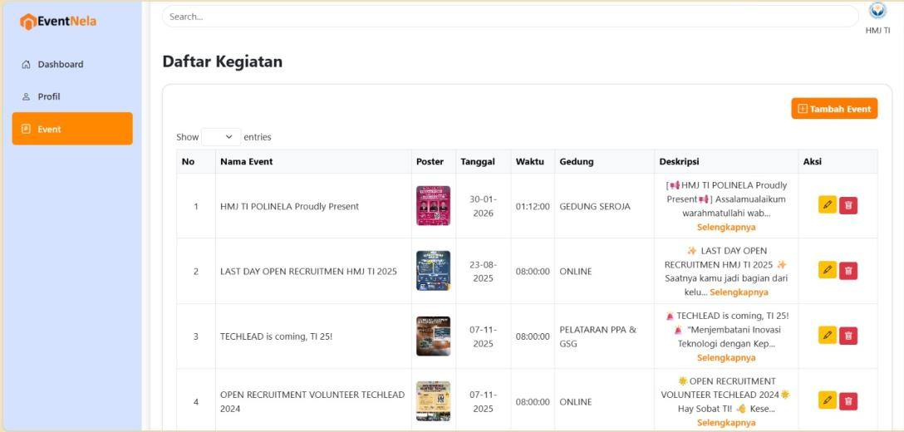
Gambar 43. Tampilan Event Ormawa

- Dashboard Admin
Dashboard Admin berperan sebagai pusat kontrol yang menampilkan ringkasan kegiatan yang memerlukan pengecekan serta status validasi terkini. Tampilan dashboard admin disajikan pada Gambar 44.
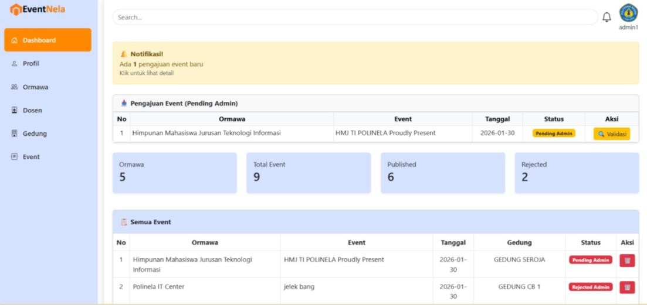
Gambar 44. Tampilan Dashboard Admin

- Profil Admin
Halaman ini memungkinkan admin melakukan pembaruan data profil. Sistem akan menampilkan notifikasi bahwa data berhasil diperbarui setelah perubahan disimpan. Tampilan profil admin disajikan pada Gambar 45.
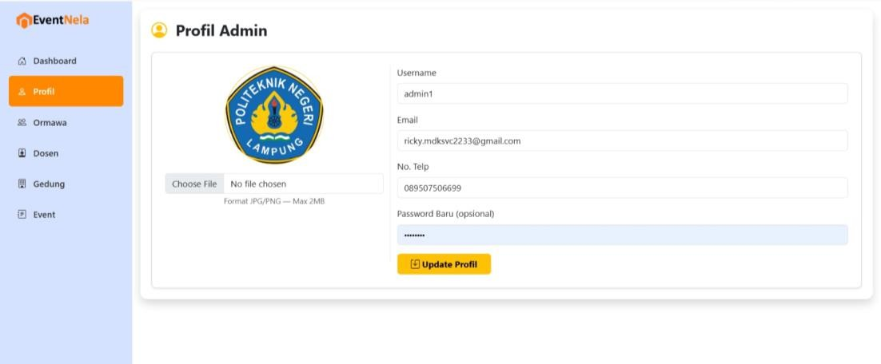
Gambar 45. Tampilan Profil Admin
- Organisasi Admin
Halaman ini menampilkan daftar Ormawa yang perlu diverifikasi atau dipantau oleh admin, serta menyediakan fitur untuk menambahkan Ormawa yang belum terdaftar. Tampilan ormawa admin disajikan pada Gambar 46.
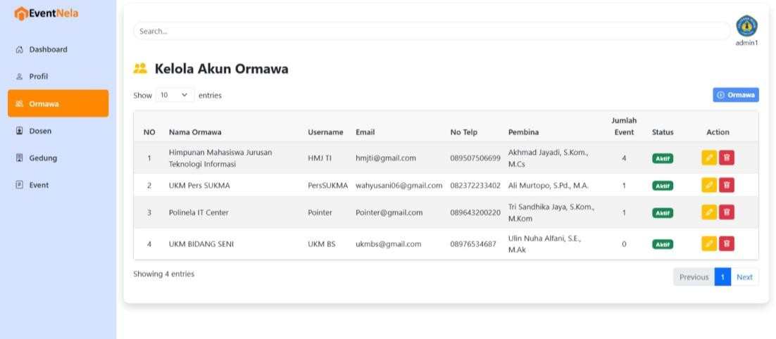
Gambar 46. Tampilan Organisasi Admin

- Dosen Admin
Halaman ini berisi daftar dosen yang dapat dipilih sebagai Pembina Ormawa. Admin juga dapat menambahkan data dosen yang belum tercantum dalam sistem. Tampilan dosen admin disajikan pada Gambar 47.
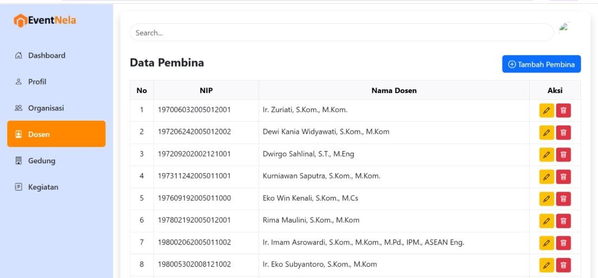
Gambar 47. Tampilan Dosen Admin

- Gedung Admin
Halaman ini menampilkan daftar gedung yang tersedia untuk peminjaman kegiatan dan memungkinkan admin menambahkan data gedung baru yang belum terdaftar. Tampilan gedung admin disajikan pada Gambar 48.
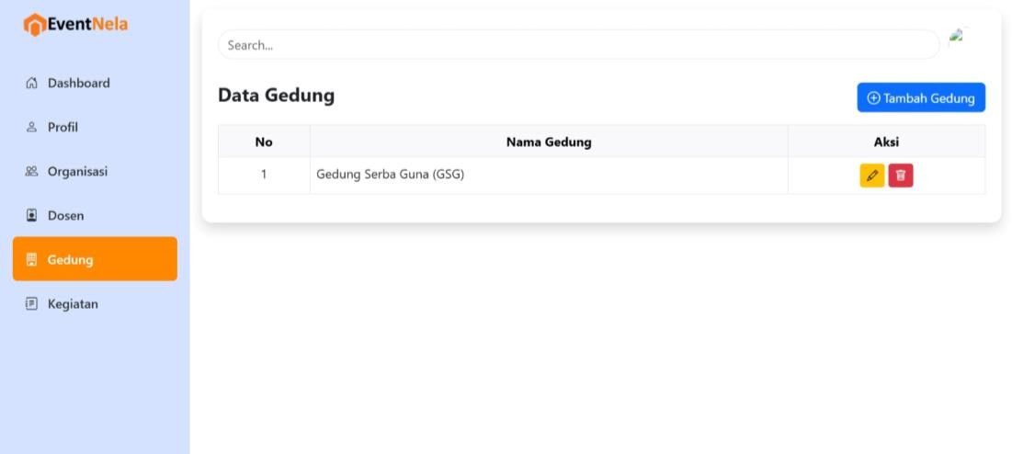
Gambar 48. Tampilan Gedung Admin

- Event Admin
Halaman ini menampilkan daftar kegiatan yang memerlukan proses verifikasi, lengkap dengan informasi detail acara serta dokumen pendukung yang diperlukan. Tampilan kegiatan admin disajikan pada Gambar 49.
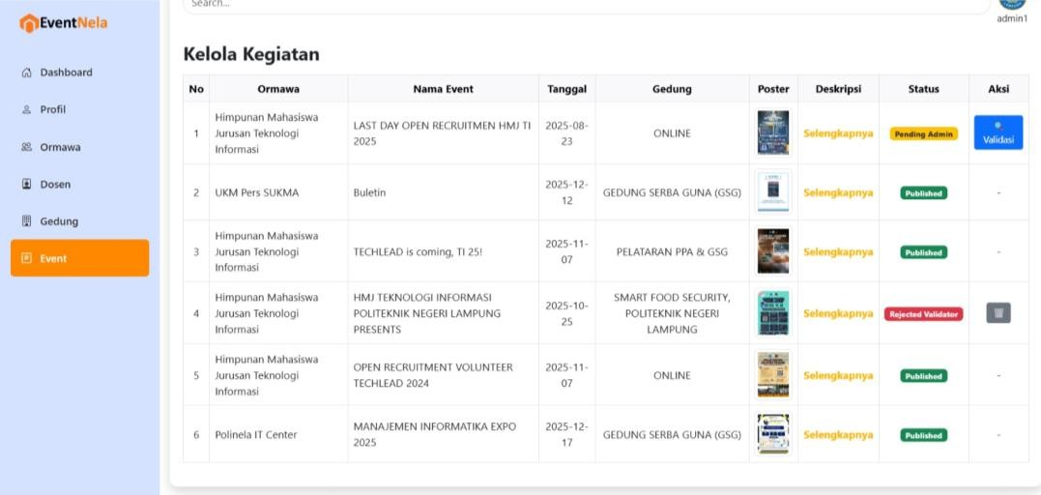
Gambar 49. Tampilan Event Admin

- Dashboard Validator
Dashboard Validator menjadi pusat aktivitas utama bagi validator dengan menampilkan ringkasan pengelolaan data Ormawa dan kegiatan yang sedang diproses. Tampilan dashboard validator disajikan pada Gambar 50.
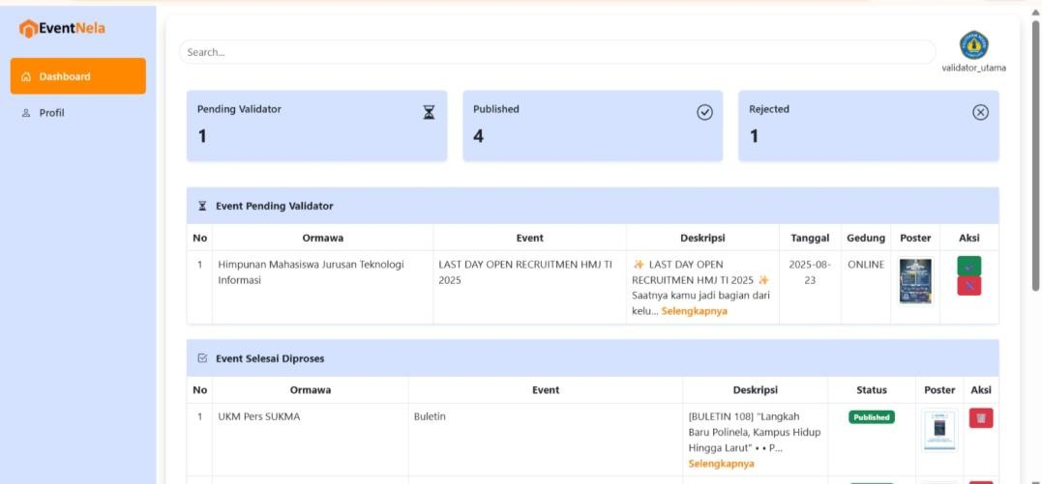
Gambar 50. Tampilan Dashboard Validator

- Profil Validator
Halaman ini memungkinkan validator melakukan pembaruan data profil. Sistem akan menampilkan notifikasi bahwa data berhasil diperbarui setelah perubahan disimpan. Tampilan profil validator disajikan pada Gambar 51.
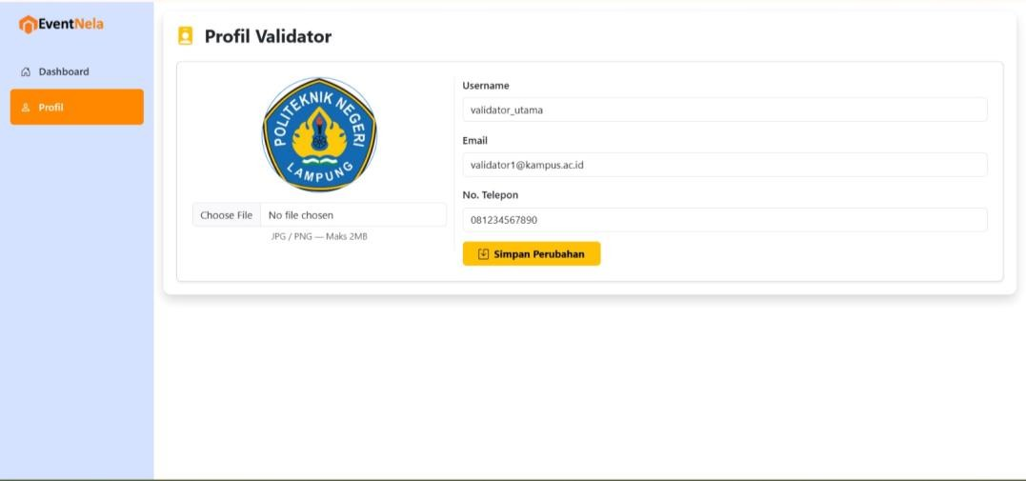
Gambar 51. Tampilan Profil Validator

PENUTUP

Kesimpulan
Berdasarkan hasil perancangan dan implementasi Aplikasi Kegiatan Organisasi Kemahasiswaan Politeknik Negeri Lampung (EventNela) berbasis website, dapat disimpulkan bahwa aplikasi EventNela berhasil dibangun sebagai media informasi terpusat untuk pengelolaan dan publikasi kegiatan organisasi kemahasiswaan (Ormawa) di lingkungan Kampus Polinela. Aplikasi ini mampu membantu pengurus Ormawa dalam mengelola, mengajukan, serta mempublikasikan kegiatan secara lebih terstruktur dan efisien, sekaligus memudahkan mahasiswa dan civitas akademika dalam memperoleh informasi kegiatan secara cepat, lengkap, dan terintegrasi melalui satu platform. Penerapan metode Rapid Application Development terbukti efektif dalam mempercepat proses pembuatan aplikasi dan menyesuaikan kebutuhan pengguna. Penerapan sistem validasi oleh admin dan validator juga menjadikan pengelolaan serta pengawasan kegiatan Ormawa lebih sistematis dan terkontrol sesuai dengan ketentuan yang berlaku.

Saran
Berdasarkan hasil pengembangan aplikasi EventNela, terdapat beberapa saran untuk pengembangan dan penyempurnaan di masa mendatang, antara lain:
- Perlu dilakukan pengembangan versi mobile (aplikasi Android/iOS) agar akses terhadap EventNela menjadi lebih praktis dan fleksibel.
- Keamanan sistem dapat ditingkatkan dengan penerapan enkripsi data yang lebih kuat serta manajemen hak akses yang lebih detail.
- Aplikasi EventNela yang telah dibangun diharapkan dapat terus dikembangkan dengan penambahan fitur laporan statistik dan analitik kegiatan. Fitur ini dapat digunakan oleh pihak kampus untuk memantau tingkat keaktifan Ormawa berdasarkan jumlah dan jenis kegiatan yang dilaksanakan dalam periode tertentu sehingga proses evaluasi dapat dilakukan secara lebih terstruktur.

55

- Pengujian sistem secara berkala disarankan untuk memastikan aplikasi EventNela dapat berjalan dengan baik dan stabil. Pengujian dilakukan pada fungsi utama sistem, proses pengelolaan data, serta hak akses pengguna untuk meminimalkan terjadinya kesalahan saat sistem digunakan. Hasil pengujian dapat dijadikan sebagai dasar perbaikan agar aplikasi tetap optimal dan sesuai dengan kebutuhan pengguna.

DAFTAR PUSTAKA

Anis, Y., Purwatiningtyas, Retnowati, & Fajrina, E. A. N. (2022). Penerapan Framework Bootstrap Dalam Sistem Informasi Rekam Medis Data Posyandu dengan Metode Waterfall. Jurnal Sistem Komputer Dan Informatika (JSON), 4(2), 310. https://doi.org/10.30865/json.v4i2.4833
Aulia, F., & Yahfizham. (2024). Mengenal Bahasa Pemrograman pada Algoritma Pemrograman. Journal of Informatics and Busisnes, 1(4), 223–228.
Fahzirah, I. (2024). Pengenalan Sistem Database : Konsep Dasar. 1(4), 673–678. Fathoni, H., & Kenali, E. W. (2014). Desain Dan Implementasi Software As Service
Pada. 14, 12–26.
Hartati, E. (2022). Sistem Informasi Transaksi Gudang Berbasis Website Pada Cv. Asyura. Klik - Jurnal Ilmu Komputer, 3(1), 12–18. https://doi.org/10.56869/klik.v3i1.323
Jaya, T. S., & Sahlinal, D. (2017). Perancangan Kantor Digital Berbasis Framework dengan Metode Waterfall pada Politeknik Negeri Lampung. Jurnal Informatika: Jurnal Pengembangan IT, 2(2), 14–17. https://doi.org/10.30591/jpit.v2i2.518
Kendall, J.E. & Kendall, K.E. 2010. Analisis dan Perancangan Sistem. Jakarta: Indeks
Maulini, R. (2011). Jurnal Ilmiah ESAI Volume 5 , Edisi Khusus Dies Natalis Polinela , April 2011 ISSN No . 1978-6034 Rancangan Sistem Pencarian Data Pasien Dokter dan Kamar pada Rumah Sakit Berbasis Web Menggunakan Multi DBMS Design of Searching System of Room Doctor and Pa. Jurnal Ilmiah ESAI, 5(1978).
Meilantika, D. (2017). Rancang Bangun Sistem Informasi Administrasi Menggunakan Metode Throwaway Prototyping Development Pada Sultan-Sport. Jutim, 2(2), 114–121. http://jurnal.univbinainsan.ac.id/index.php/jutim/article/view/194
Nabila, S. P., & Amnur, H. (2021). Rancang Bangun Sistem Informasi Desa Menggunakan Framework Codeigniter 4 Bagian Kelahiran dan Kematian pada Desa Cageur. JITSI : Jurnal Ilmiah Teknologi Sistem Informasi, 2(2), 56–62. https://doi.org/10.30630/jitsi.2.2.34
Nasution, M. A. A. H., Siswanto, & Suryana, E. (2023). Rancangan Media Pembelajaran Berupa Aplikasi Augmented Reality Berbasis Android. Jurnal Media Infotama, 19(2), 528–537. https://doi.org/10.37676/jmi.v19i2.4771

Nurlailah, E., & Wardani, K. R. N. (2023). Perancangan Website Sebagai Media Informasi Dan Promosi Oleh-Oleh Khas Kota Pagaralam. JIPI (Jurnal Ilmiah Penelitian Dan Pembelajaran Informatika), 8(4), 1175–1185. https://doi.org/10.29100/jipi.v8i4.4006
Pradana, L., Ambarwari, A., & Putra, S. D. (2022). Rancang Bangun Web Service Api Dan Dokumentasi Rest Api Web Portal Unit Kegiatan Mahasiswa Di Politeknik Negeri Lampung. ROUTERS: Jurnal Sistem Dan Teknologi Informasi, 1(1), 9–18. https://doi.org/10.25181/rt.v1i1.2700
Sahi, A. (2020). Aplikasi Test Potensi Akademik Seleksi Saringan Masuk LP3I Berbasis Web Online menggunakan Framework Codeigniter. Tematik, 7(1), 120–129. https://doi.org/10.38204/tematik.v7i1.386
Saputra, P. S., Pratama, P. A., & Tjahyanti, L. P. A. S. (2023). Perancangan Dan Komparasi Web Server Nginx Dengan Web Server Apache Serta Pemanfaatan Reverse Proxy Server Pada Nginx. Jurnal Komputer Dan Teknologi Sains (KOMTEKS), 2(1), 16–21.
Shabrina, P. H., Zharfa, S., Pratama, A. S., & Arribe, E. (2024). Rancang Bangun Sistem Informasi Inventory Menggunakan Metode Rapid Application Development (Rad) Pada Toko Abadi Jaya. Jurnal Ilmiah Informatika, 12(01), 44–52. https://doi.org/10.33884/jif.v12i01.8731
Sibagariang, S., Dzikri, A., Resda, D. P., & Purba, J. H. (2021). Rancang Bangun Aplikasi Sistem Informasi Organisasi Mahasiswa (SIOMAH). Jurnal Mahajana Informasi, 6(2), 54–60. https://doi.org/10.51544/jurnalmi.v6i2.2446
Sonny, S., & Rizki, S. N. (2021). pengembangan sistem presensi karyawan dengan teknologi GPS berbasis web. Jurnal Comasie, 6(2), 3. http://ejournal.upbatam.ac.id/index.php/comasiejournal%0AJurnal Comasie ISSN (Online) 2715-6265%0APERANCANGAN
Sutanti, A., Komaruddin, M., Mustika, & Damayanti, P. (2022). Rancang Bangun Aplikasi Perpustakaan Keliling Menggunakan Pendekatan Terstruktur. Jurnal Ilmiah Komputer Dan Informatika (KOMPUTA), 9(1).
Verawati, & Liksha, P. D. (2018). Aplikasi Akuntansi Pengolahan Data Jasa Service pada PT. Budi Berlian Motor Lampung. 1(1), 1–14.
Wicaksono, R. S., Putra, B. J. M., & Hikmahwan, B. (2022). Aplikasi Kepramukaan “ Strong Scout ” Berbasis Android. 1(1), 18–25.
Widyawati, D. K., Maulini, R., & Sahlinal, D. (2017). Desain Sistem Seleksi Proposal Program Kreativitas Mahasiswa (PKM) Politeknik Negeri Lampung. Prosiding Seminar Nasional Pengembangan Teknologi Pertanian, November, 13–22. http://jurnal.polinela.ac.id/index.php/PROSIDING
Yudahana, A., Riadi, I., & Elvina, A. (2023). Perancangan Sistem Informasi

Pendaftaran Peserta Didik Baru (Ppdb) Berbasis Web Menggunakan Metode Rapid Apllication Development (Rad). Rabit : Jurnal Teknologi Dan Sistem Informasi Univrab, 8(1), 47–58. https://doi.org/10.36341/rabit.v8i1.2977
Zalukhu, A., Swingly, P., & Darma, D. (2023). Perangkat Lunak Aplikasi Pembelajaran Flowchart. Jurnal Teknologi, Informasi Dan Industri, 4(1), 61–
70. https://ejurnal.istp.ac.id/index.php/jtii/article/view/351

